## **我家高校拟人设定**

**华五意识体设定:

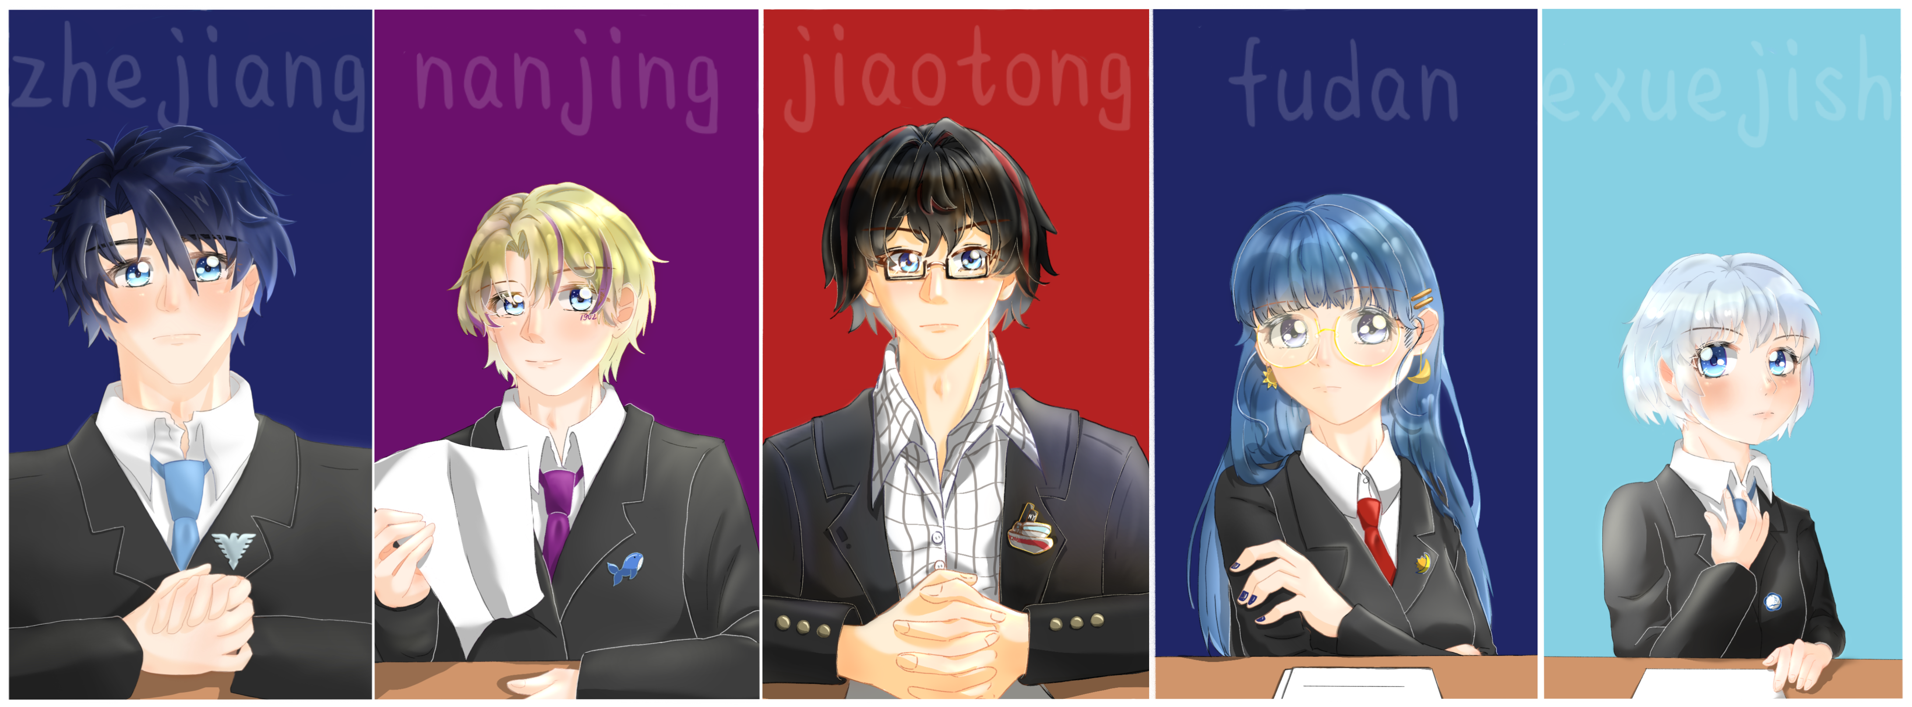

*身份存在时间并非意识体诞生/存在时间，是作为意识体的时间

*意识体可能早于或晚于身份存在时间诞生

*意识体可能晚于身份存在时间消亡

**1.上海交通大学 （上交）**

姓名:尚清源

身高:180cm

性别:男

生日:4月8日

发色:黑毛红挑染

身份存在时间:1956-

人设:工科好，对造船造火车也很感兴趣，调皮的交际花，日常脱线，喜欢对着复旦开玩笑但总被她怼到无话可说，~~有时也会说些黄段子~~

没见过南洋，但从哥哥讲的历史中了解过他，对他心生敬佩

喜欢捣鼓石楠花制品（bushi）

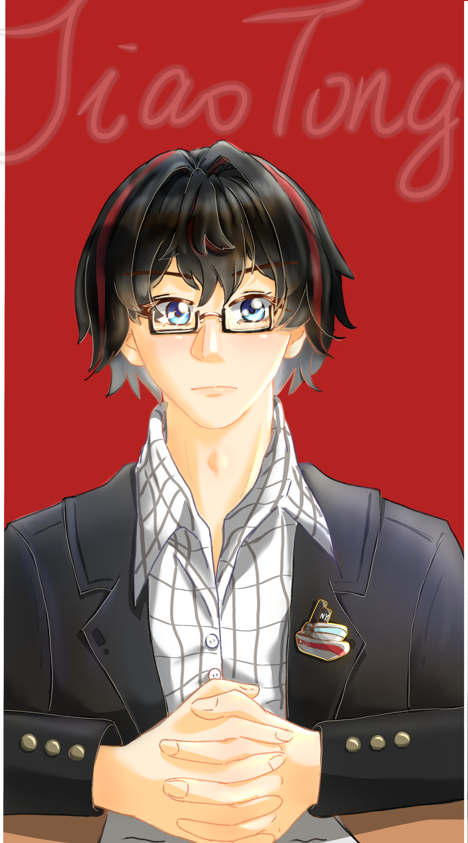

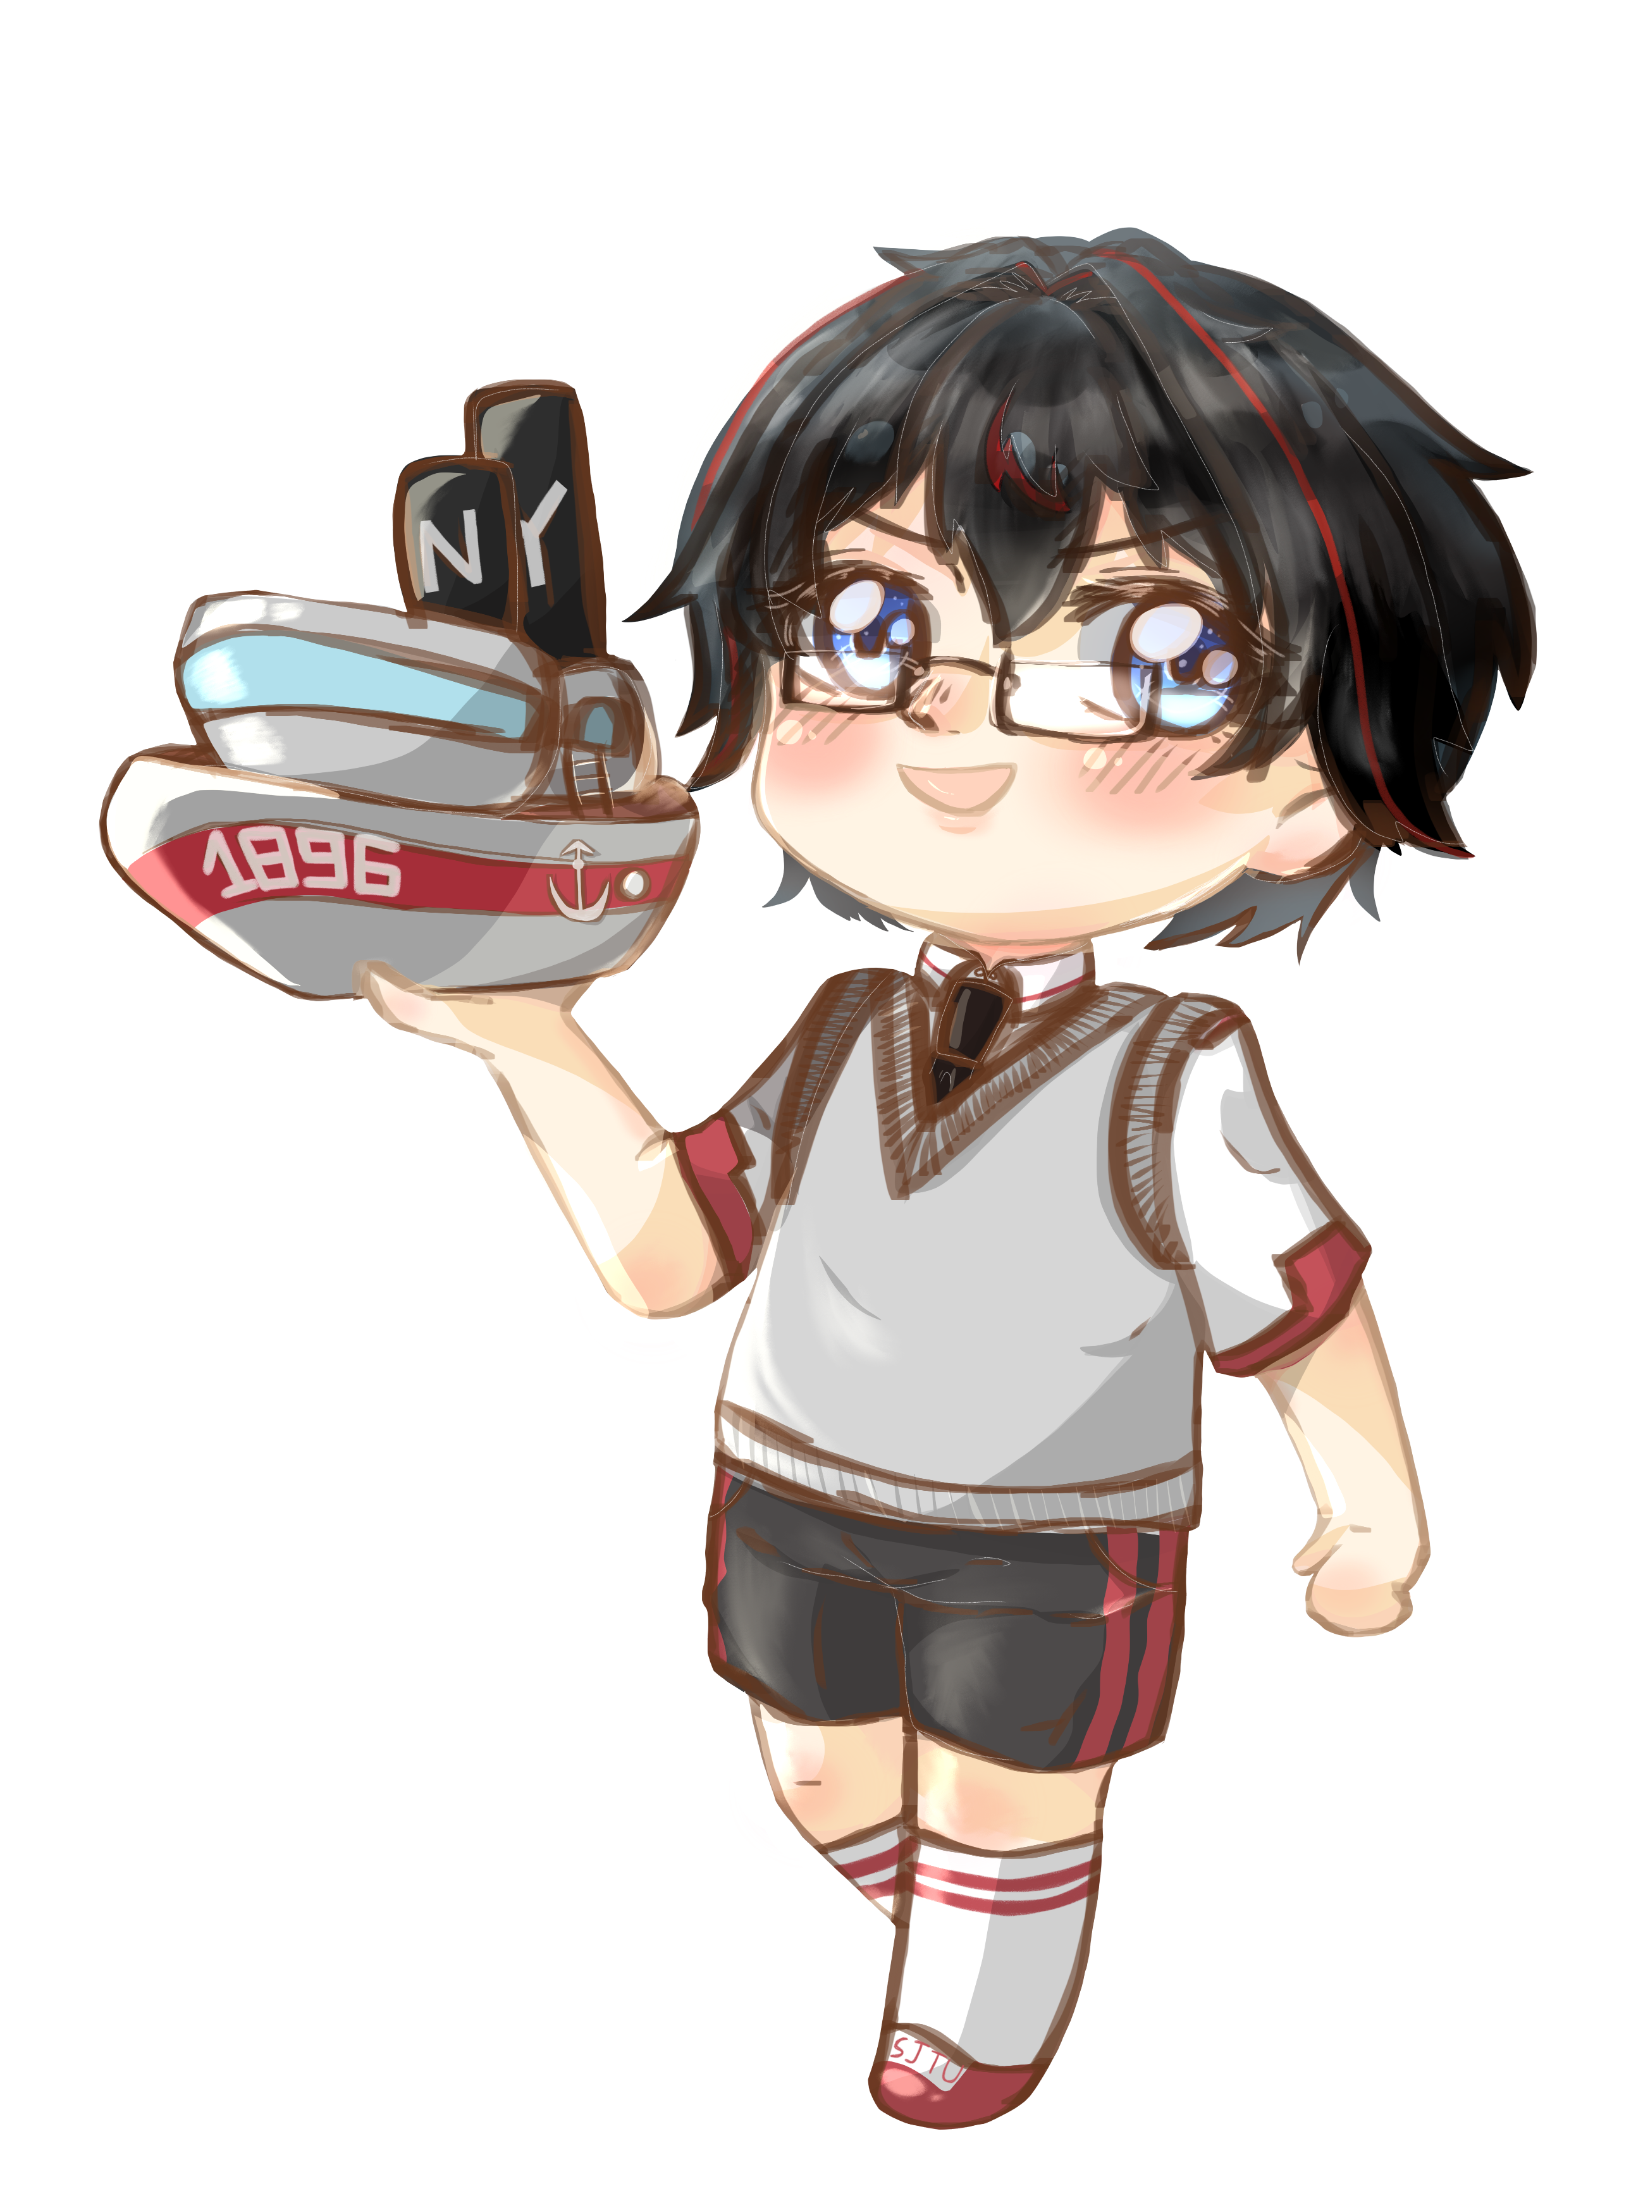

女体初设↓

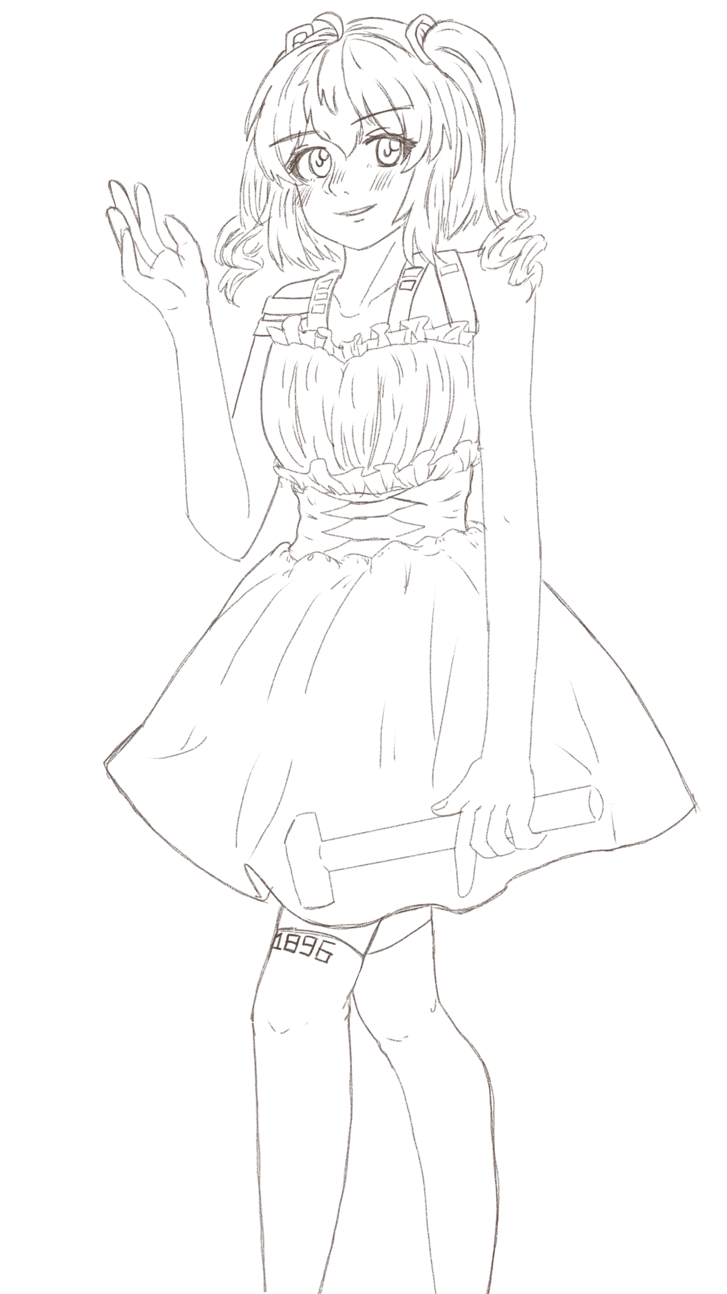

**2.复旦大学（复旦）**

姓名:尚明华

身高:170cm

性别:女

生日:5月27日

发色:蓝色长发齐刘海

身份存在时间:1905-

人设:毒舌，很会辩论，喜欢怼上交和拆大家的台，也对电子感兴趣，高冷的女王气质，但有时也和大家开开心心打打闹闹，实际上很关心大家

震旦去世之前，她的发型一直是中分齐刘海+中长披肩发，后被她逐渐改成齐刘海+留起长发，代表着她逐渐相信自己不再是一个替代品了。

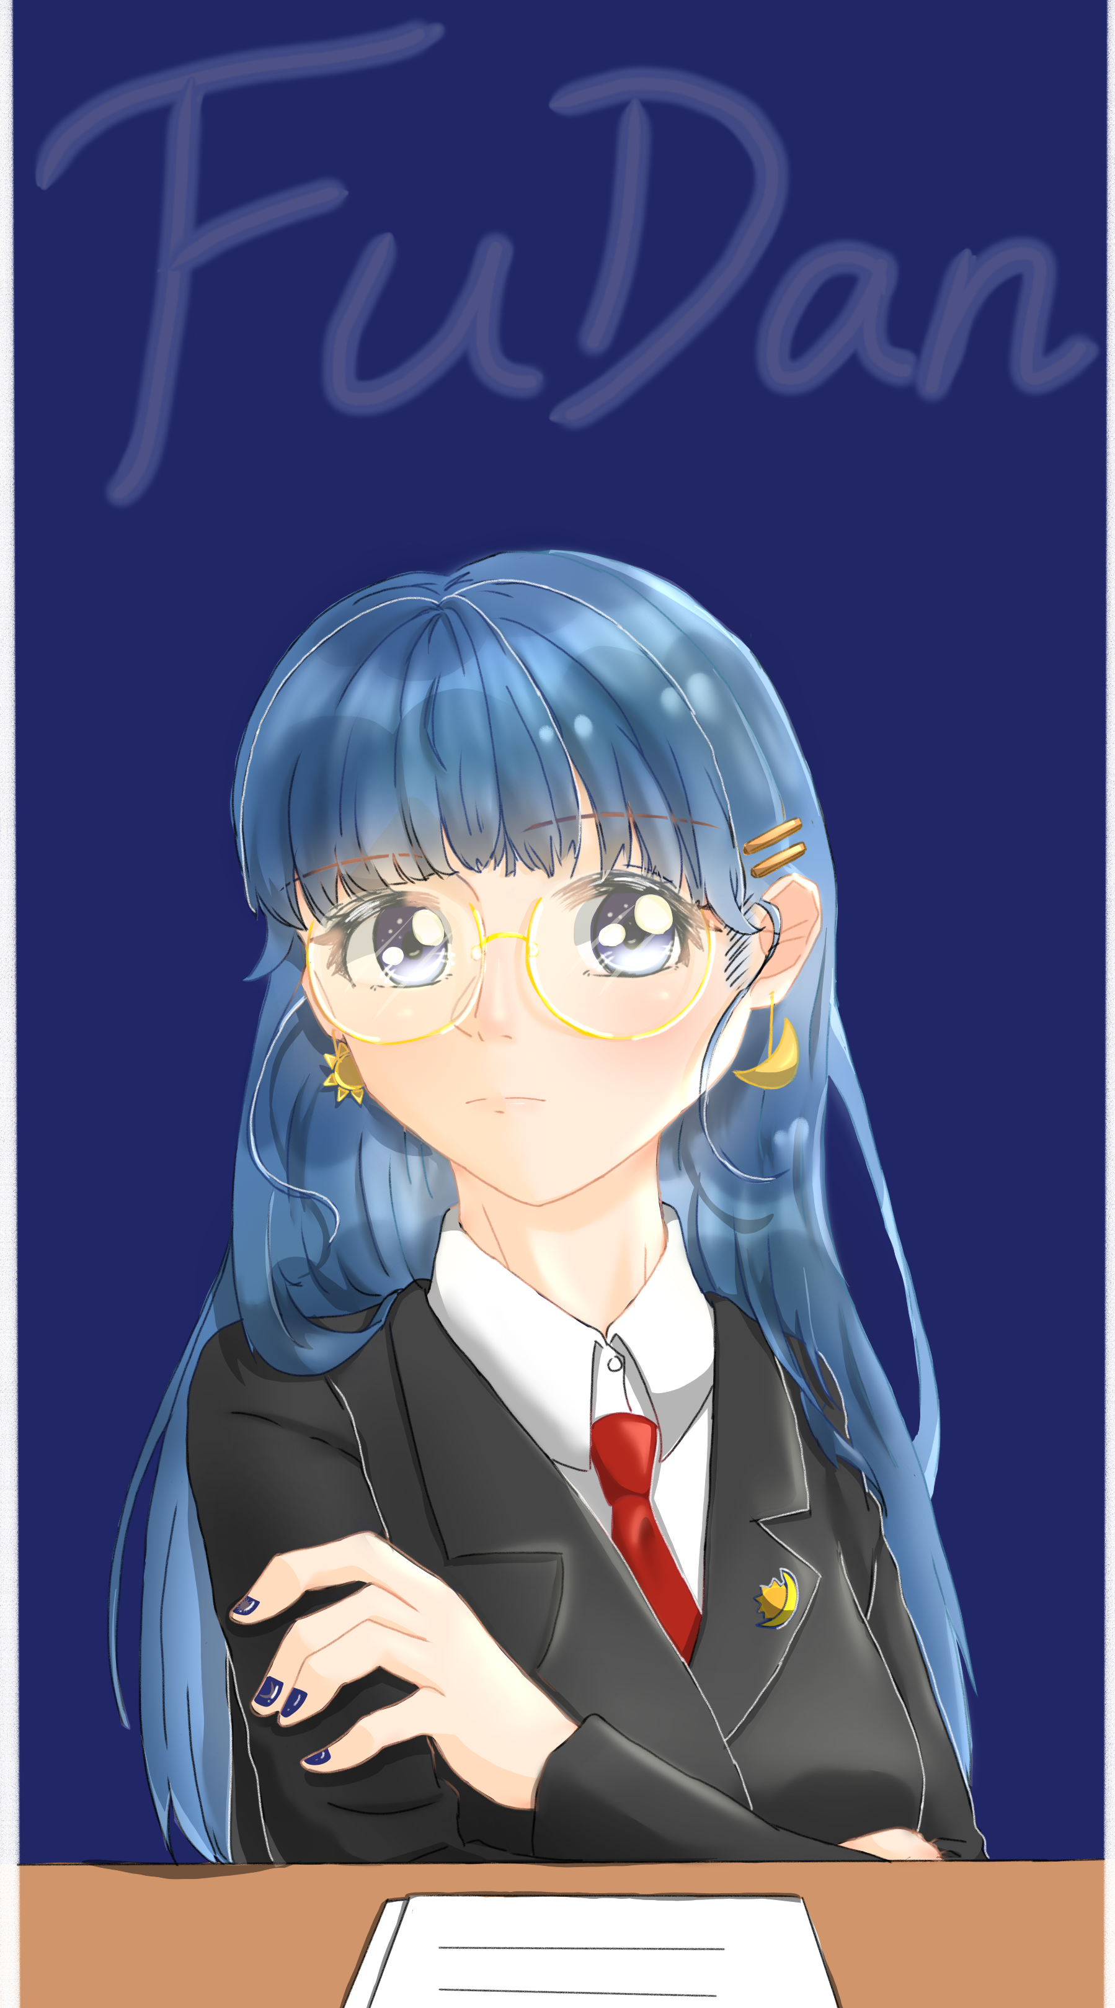

**3.南京大学（南大）**

姓名:宁瑾诚

身高:175cm

性别:男

生日:5月20日

发色:金色短发紫色挑染

（发色比金陵稍微深一点点）

蓝色眼睛遗传的金陵，毕竟1949年诞生的时候瑾凌还是蓝眼睛

身份存在时间:1952-

人设:温柔细心但有些腹黑，脸上总挂着微笑，喜欢猫猫，总是把校园里的猫猫喂胖，对天文地理和古籍感兴趣，是弟妹控，关心同在南京的弟弟妹妹们（尤其是中央家族孩子们，比如弟弟东南大学宁瑾韵，妹妹南师大宁瑜敏，妹妹河海宁沧淼）超过关心自己

心思比较敏感，很容易被勾起对金大央大的回忆，想到这些的时候会难过但也会努力迅速调整情绪

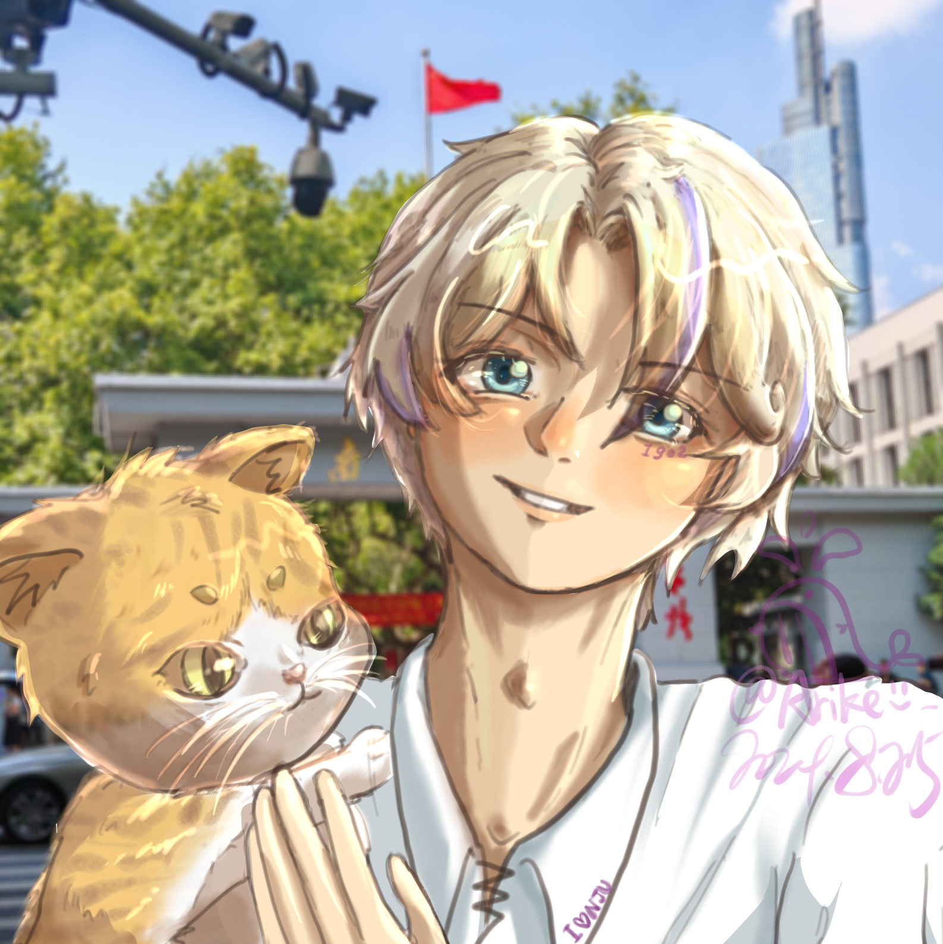

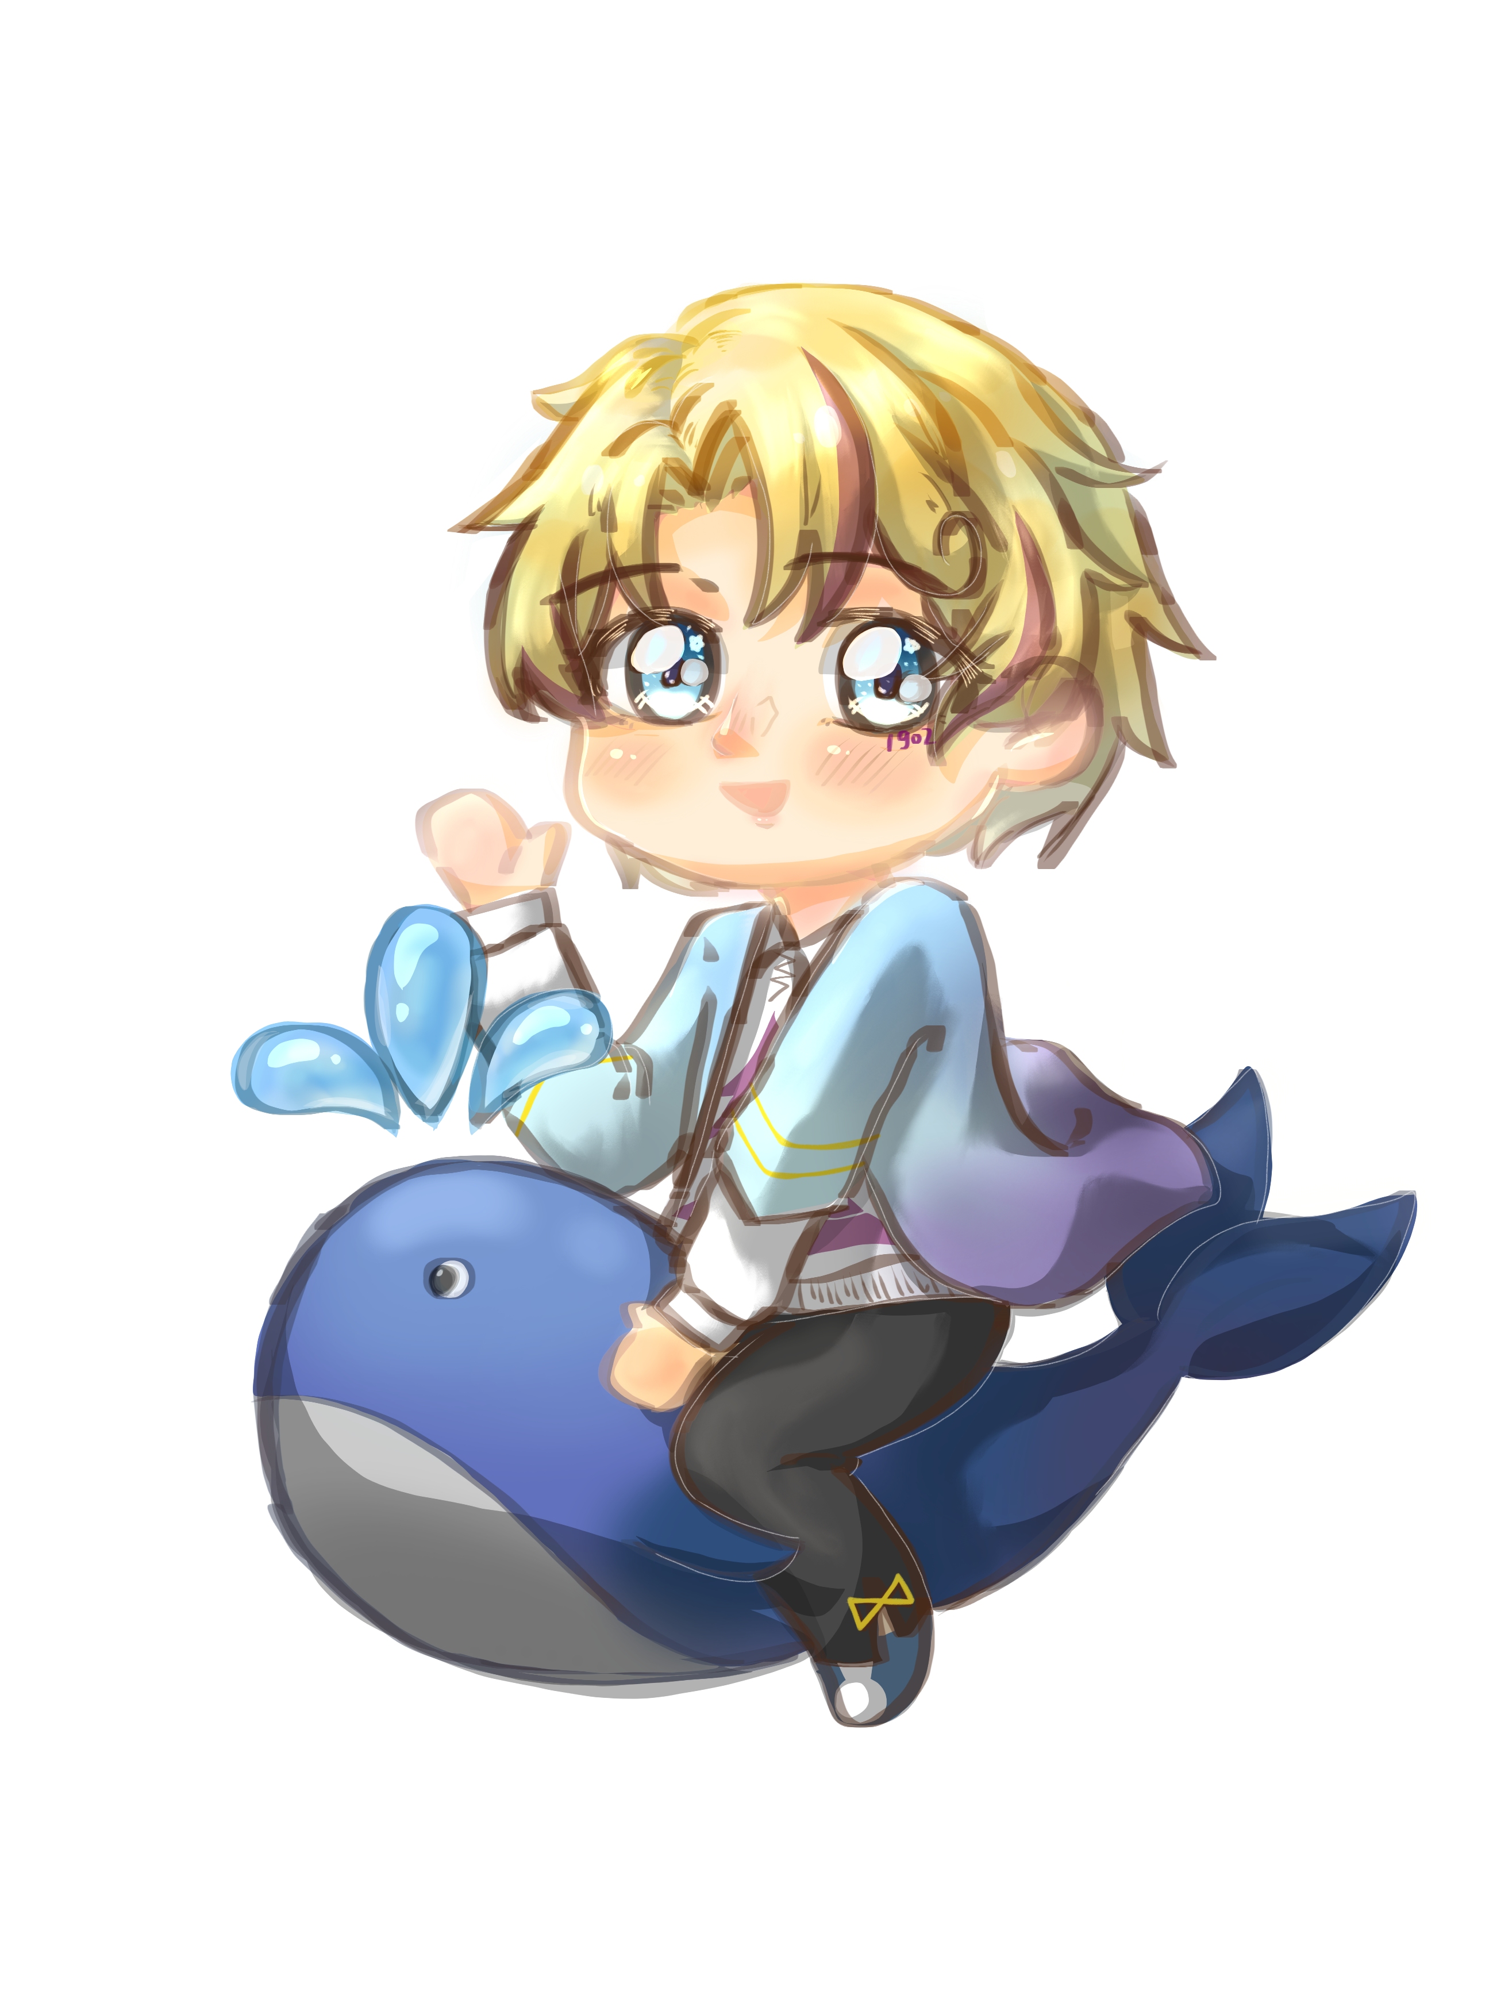

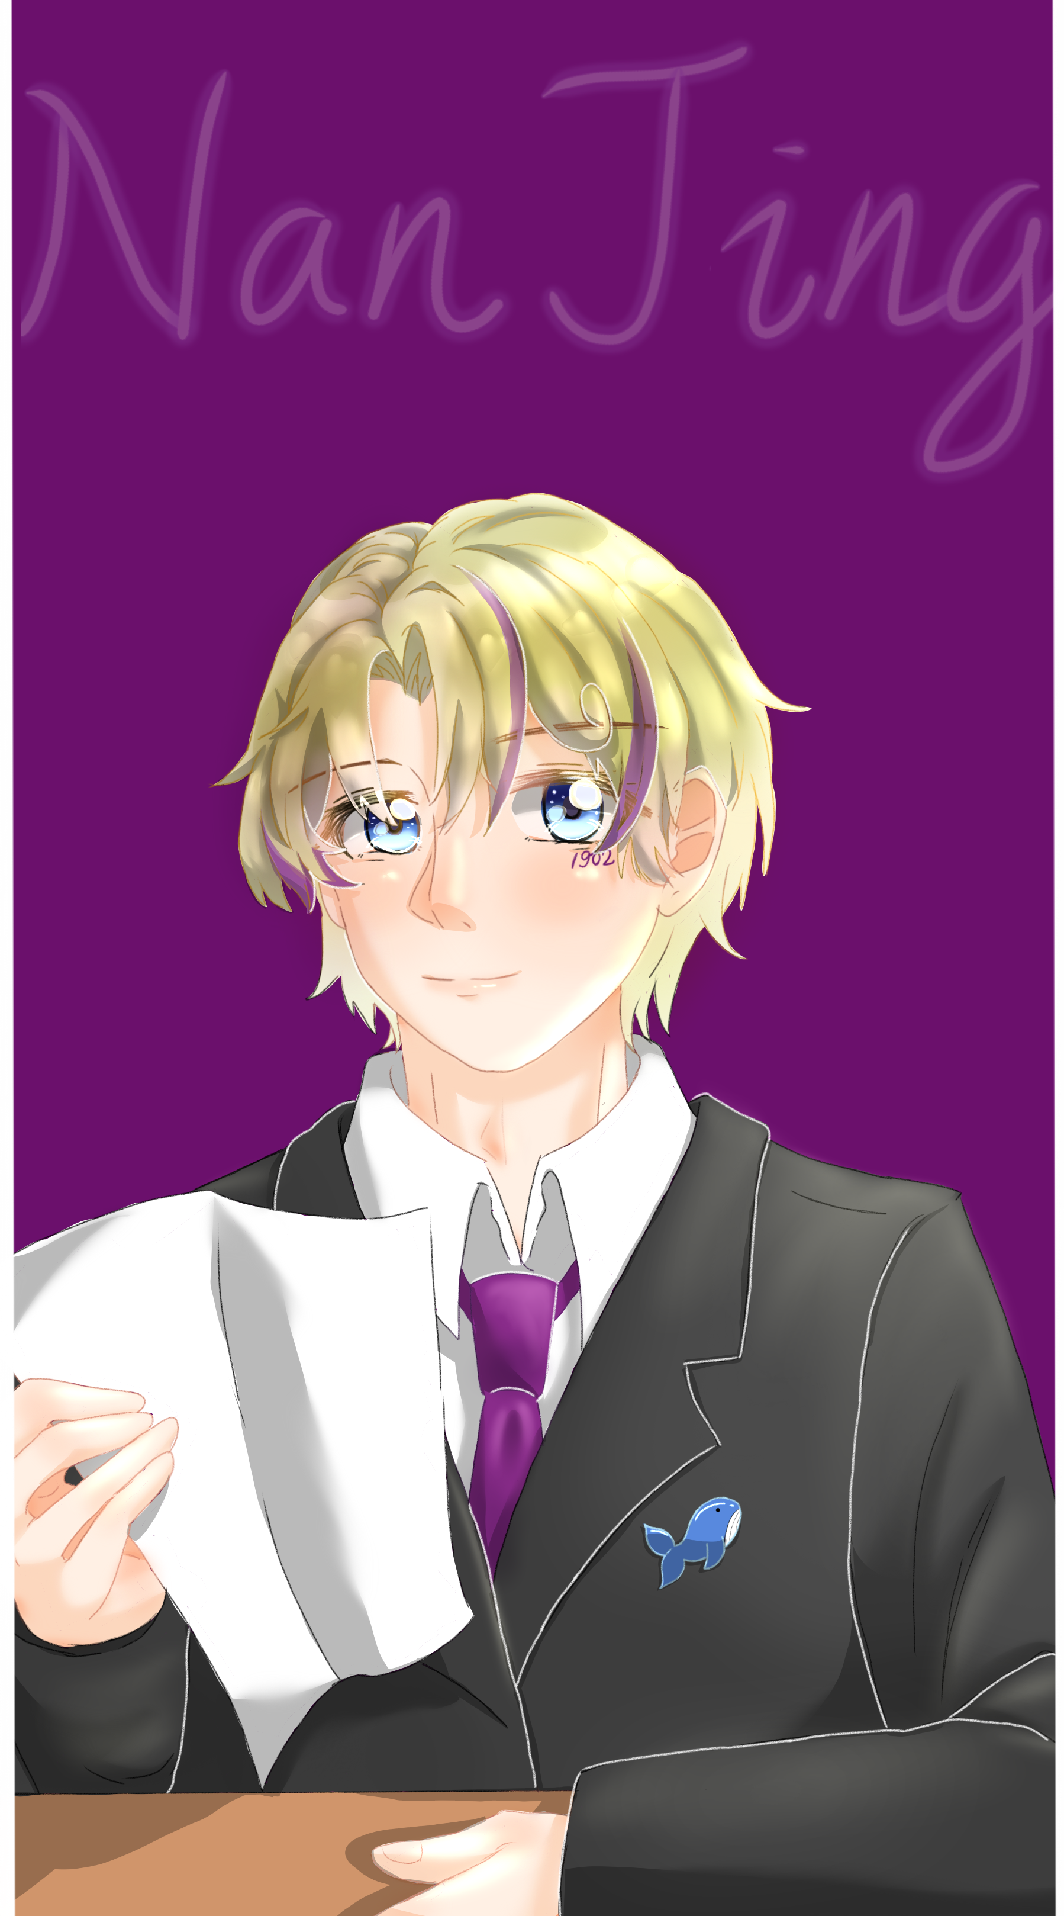

**4.浙江大学（浙大）**

姓名:江秋实

身高:183cm

性别:男

生日:5月21日

发色:有一头深蓝色炸毛

身份存在时间:1952-

人设:阳光活泼温柔大暖男，喜欢农艺，种各种植物，但有一些自大，什么事都想争做第一

和江秋臻长得几乎一模一样，只是头发更炸一点且没有小辫子

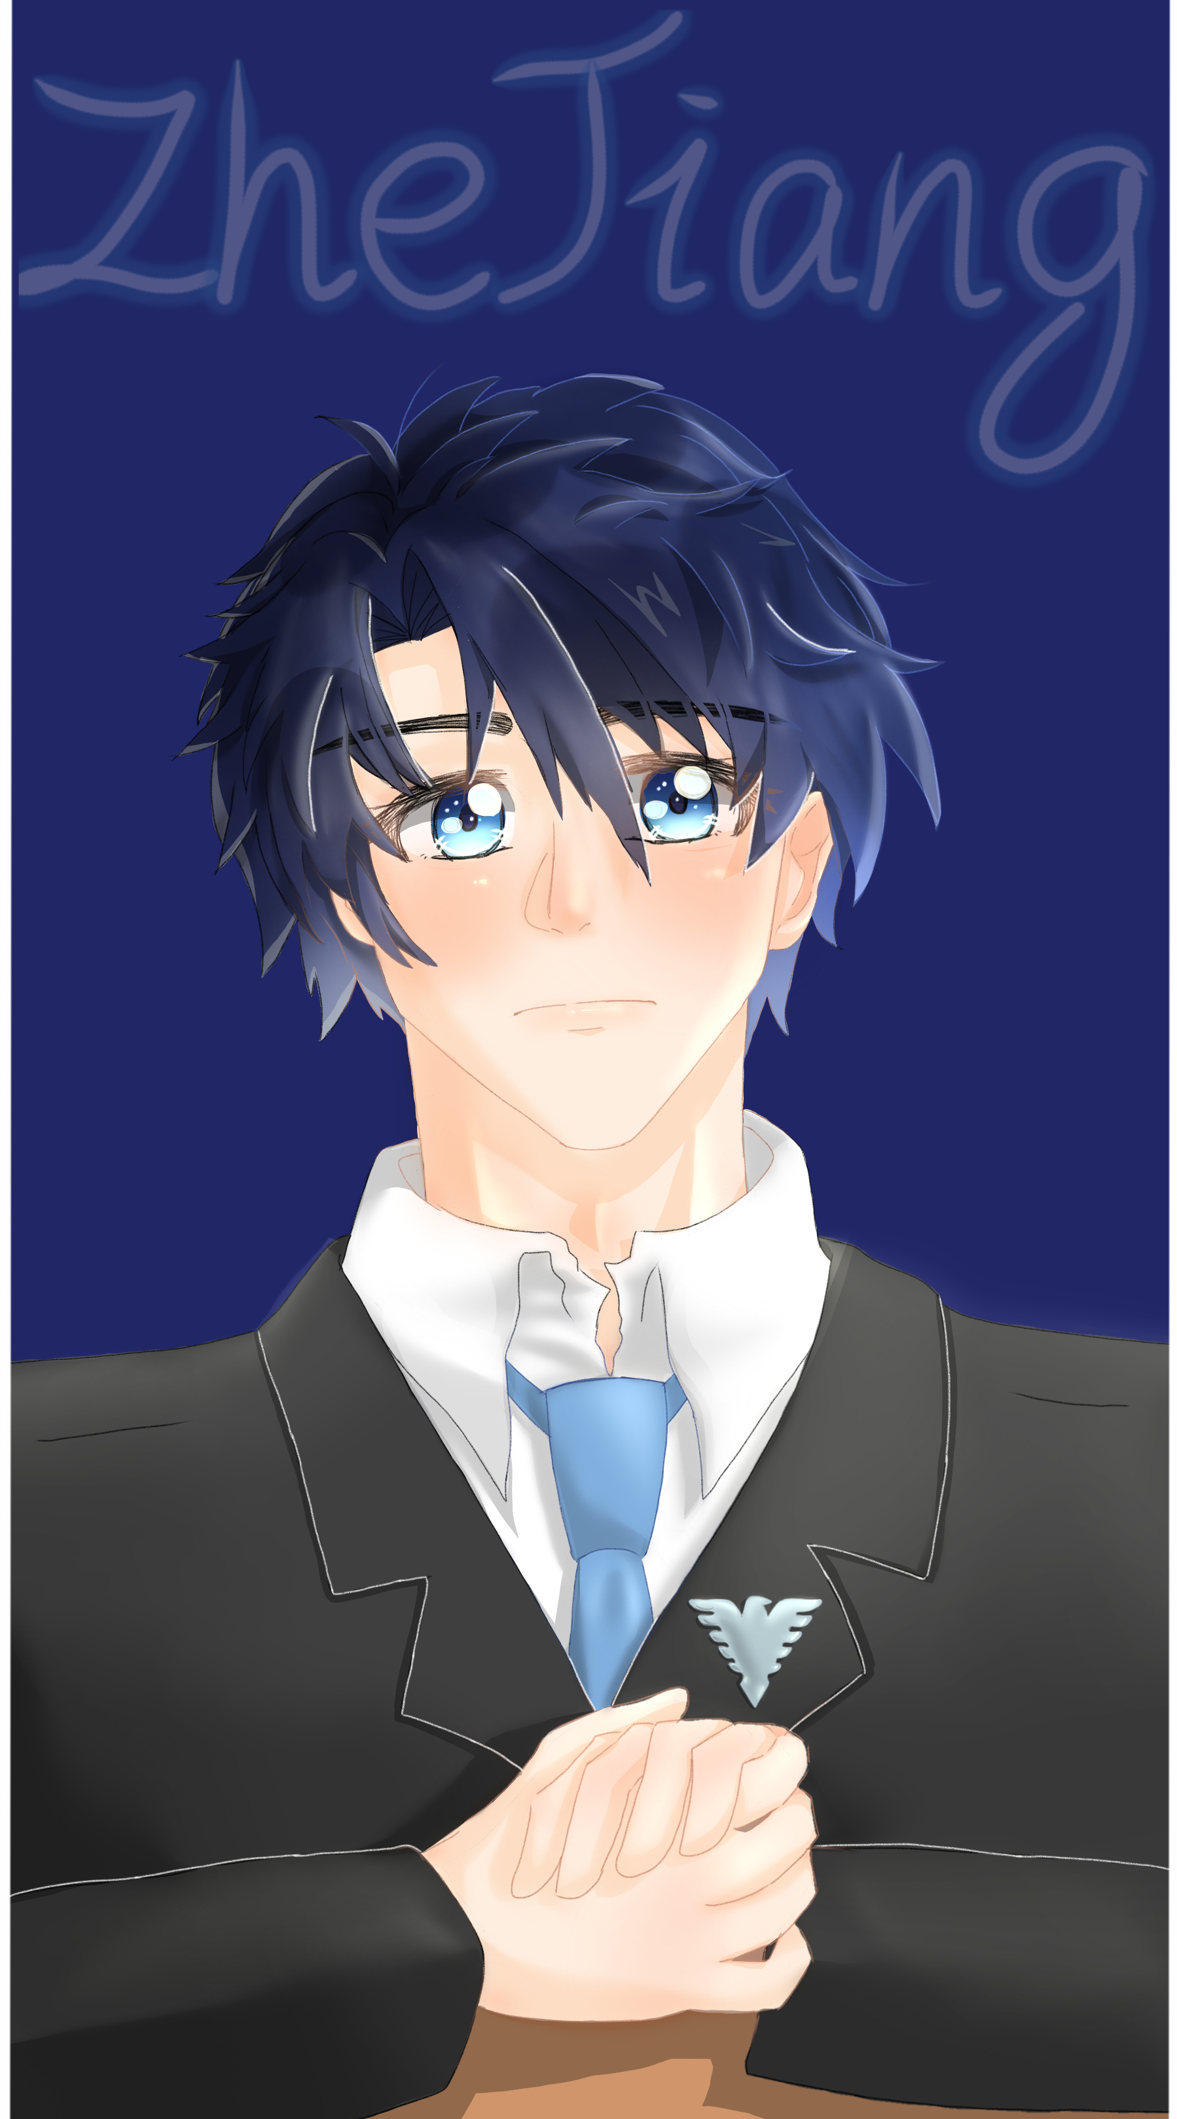

~~浙交联姻🥚里办！！~~

**5.中国科学技术大学（中科大）**

姓名:安珂

身高:160cm

性别:女

生日:9月20日

发色:浅蓝色齐耳短发，有个侧扎小辫子

身份存在时间:1958-

人设:长的很可爱，终日沉迷于理科和计算，白大褂当外套穿，也是二次元的狂热爱好者。小时候住在北京，原名燕珂，迁校到合肥后改名安珂，有时会想念北京的家，想念父亲中科院和弟弟国科大，小时候和人大姐姐玩的很好

科大迁校和人大停办发生在同一时期，刚走出象牙塔的她第一次接连遭受着身心双重打击，那几年外表成长迅速，最终外表年龄大约18岁

芷行有一根长长的红丝带发绳，珂珂迁校时剪了一段送给她，她戴着上了火车，但和她的发色有点不搭所以珂珂在合肥安定下来之后就一直收藏着没用过，常用蓝色的小蝴蝶结丝带扎头发

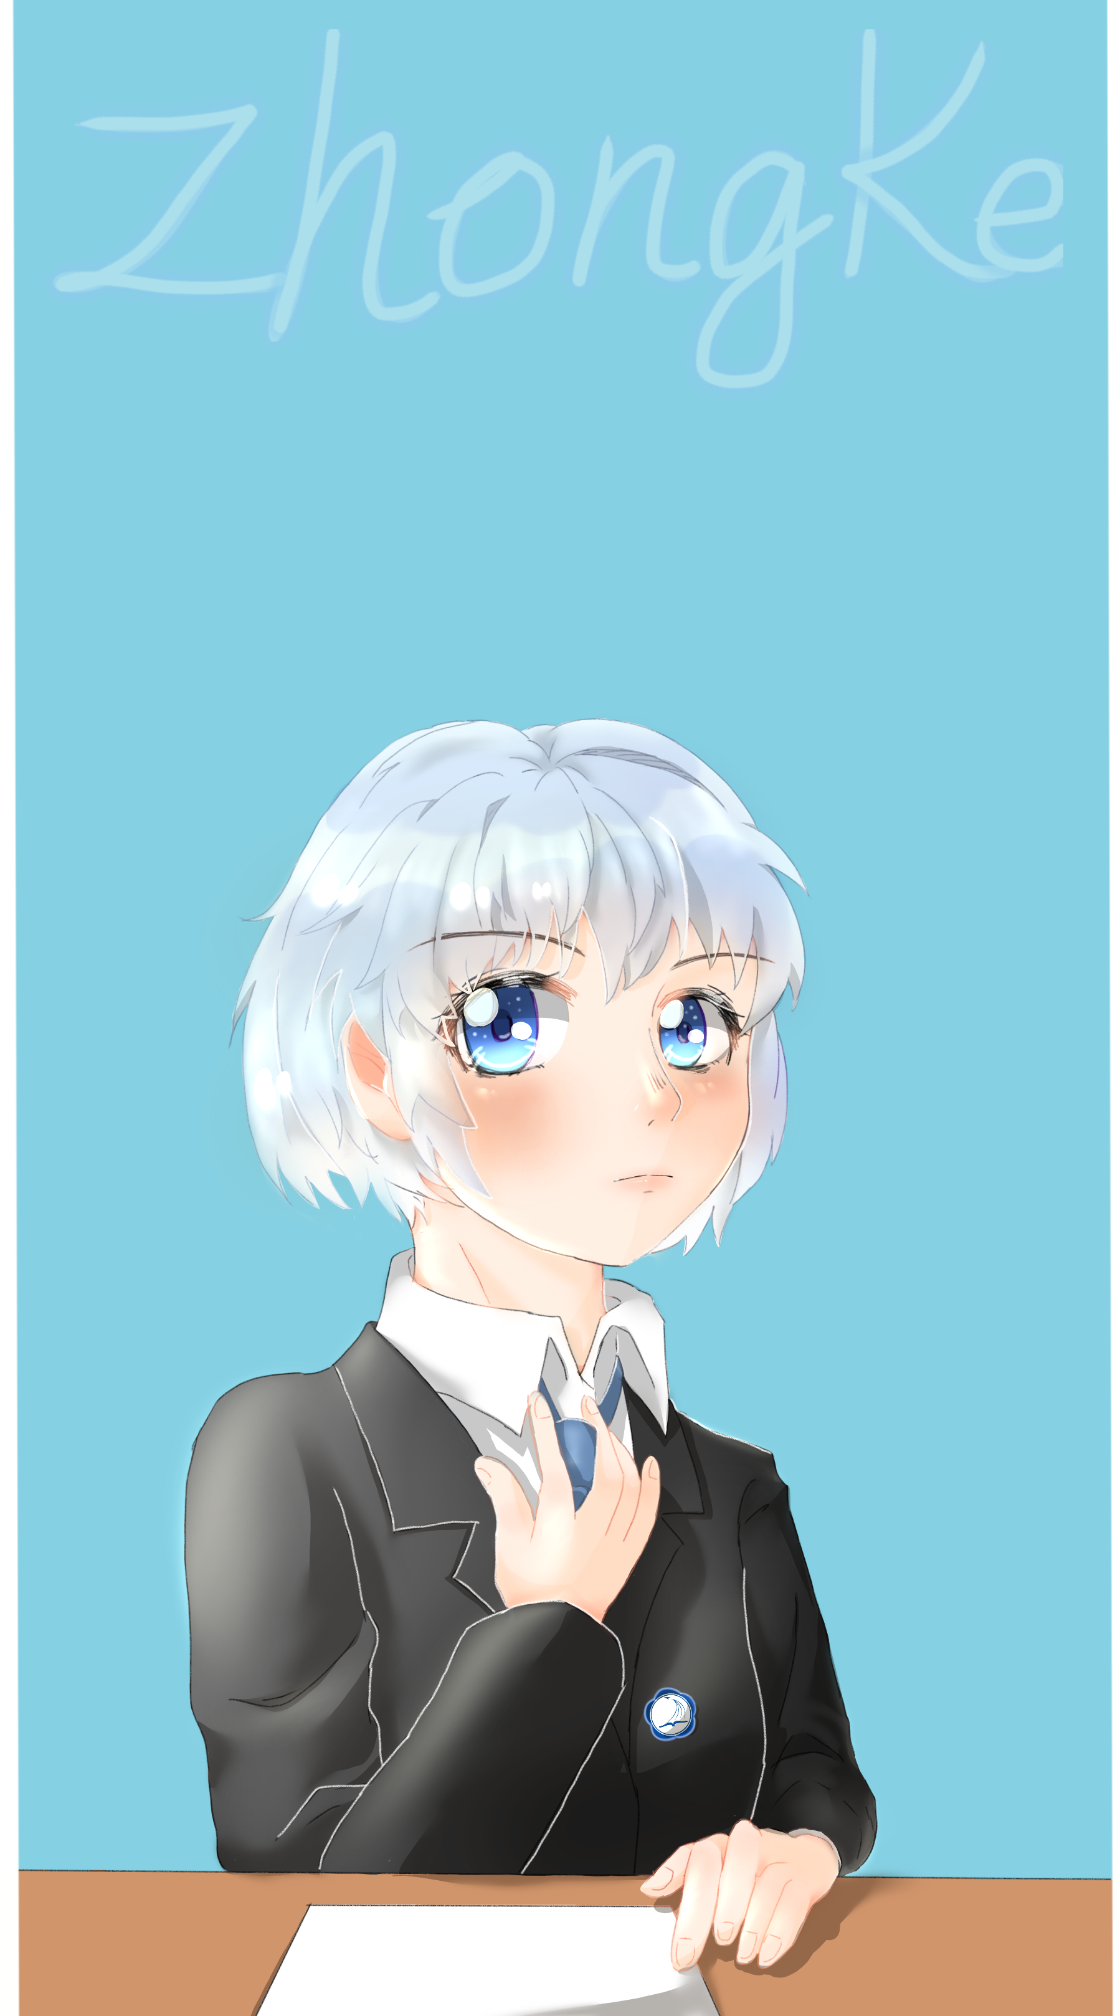

*\*\*他们的前身/兄弟姐妹院校:*

**1.三江师范学堂-国立中央大学（国中大/央大）**

姓名:宁瑾泱

性别:男

身高:183cm

生日:6月9日

关系:宁瑾诚等央大家族孩子的父亲

身份存在时间:1902-1952

刚诞生时外表年龄大约五岁，比一般学校要大一些（一般外表年龄3-4岁），或许是四牌楼的南雍历史积淀的神奇作用

成为“大学”（国立东南）的时候外表成长迅速，合并了一堆学校成为国立第四中山的时候外表年龄成长到18岁，最终外表年龄20岁

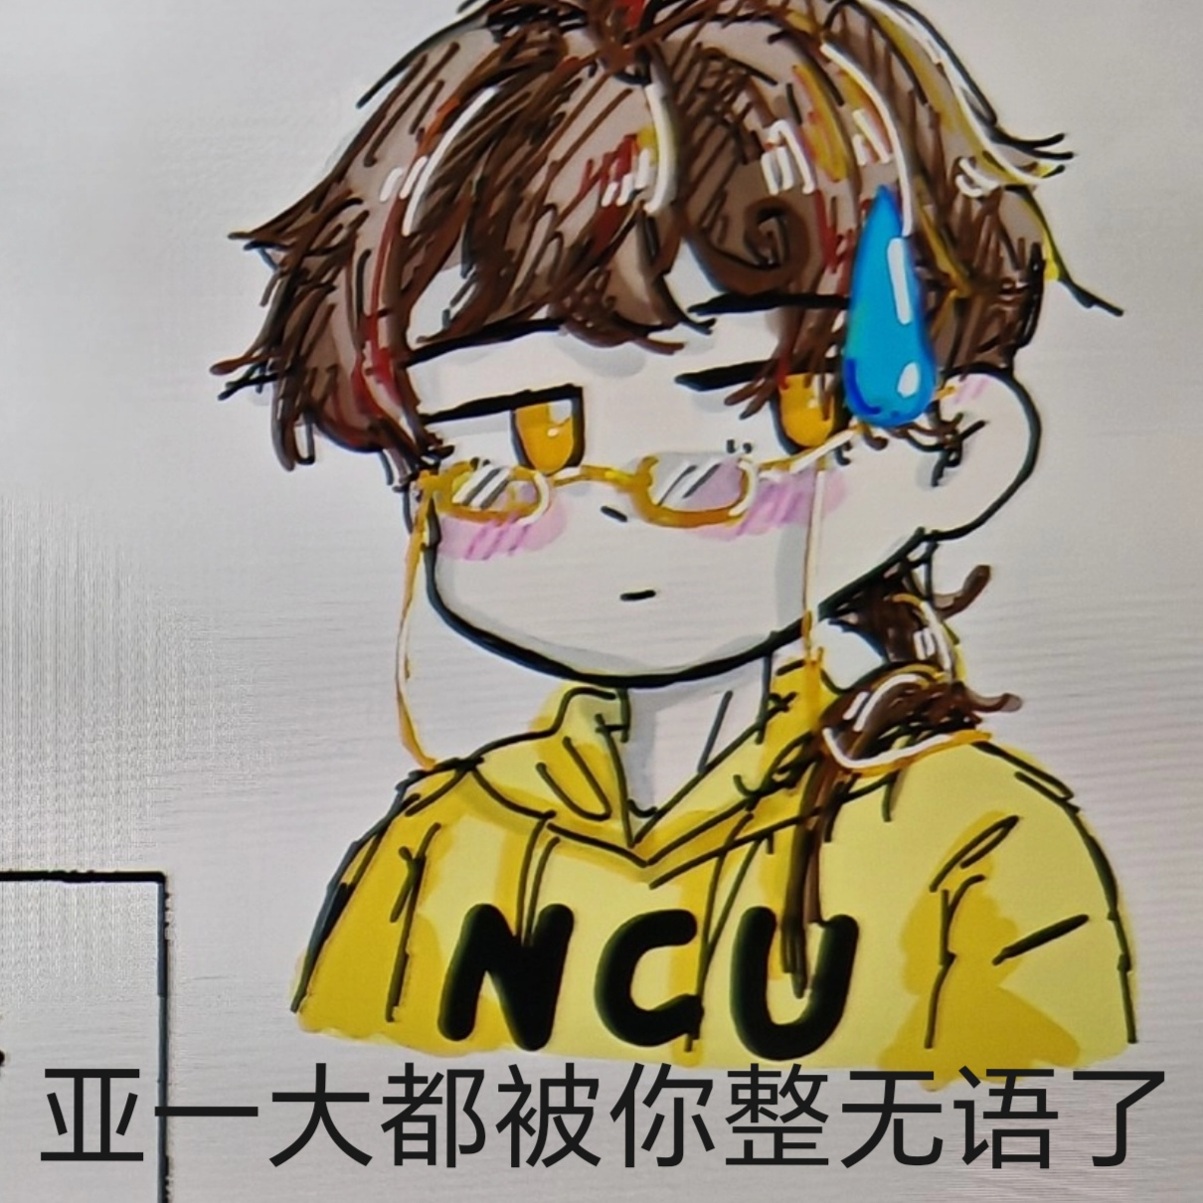

没戴眼镜的央大↓（才发现刘海画错了orz）

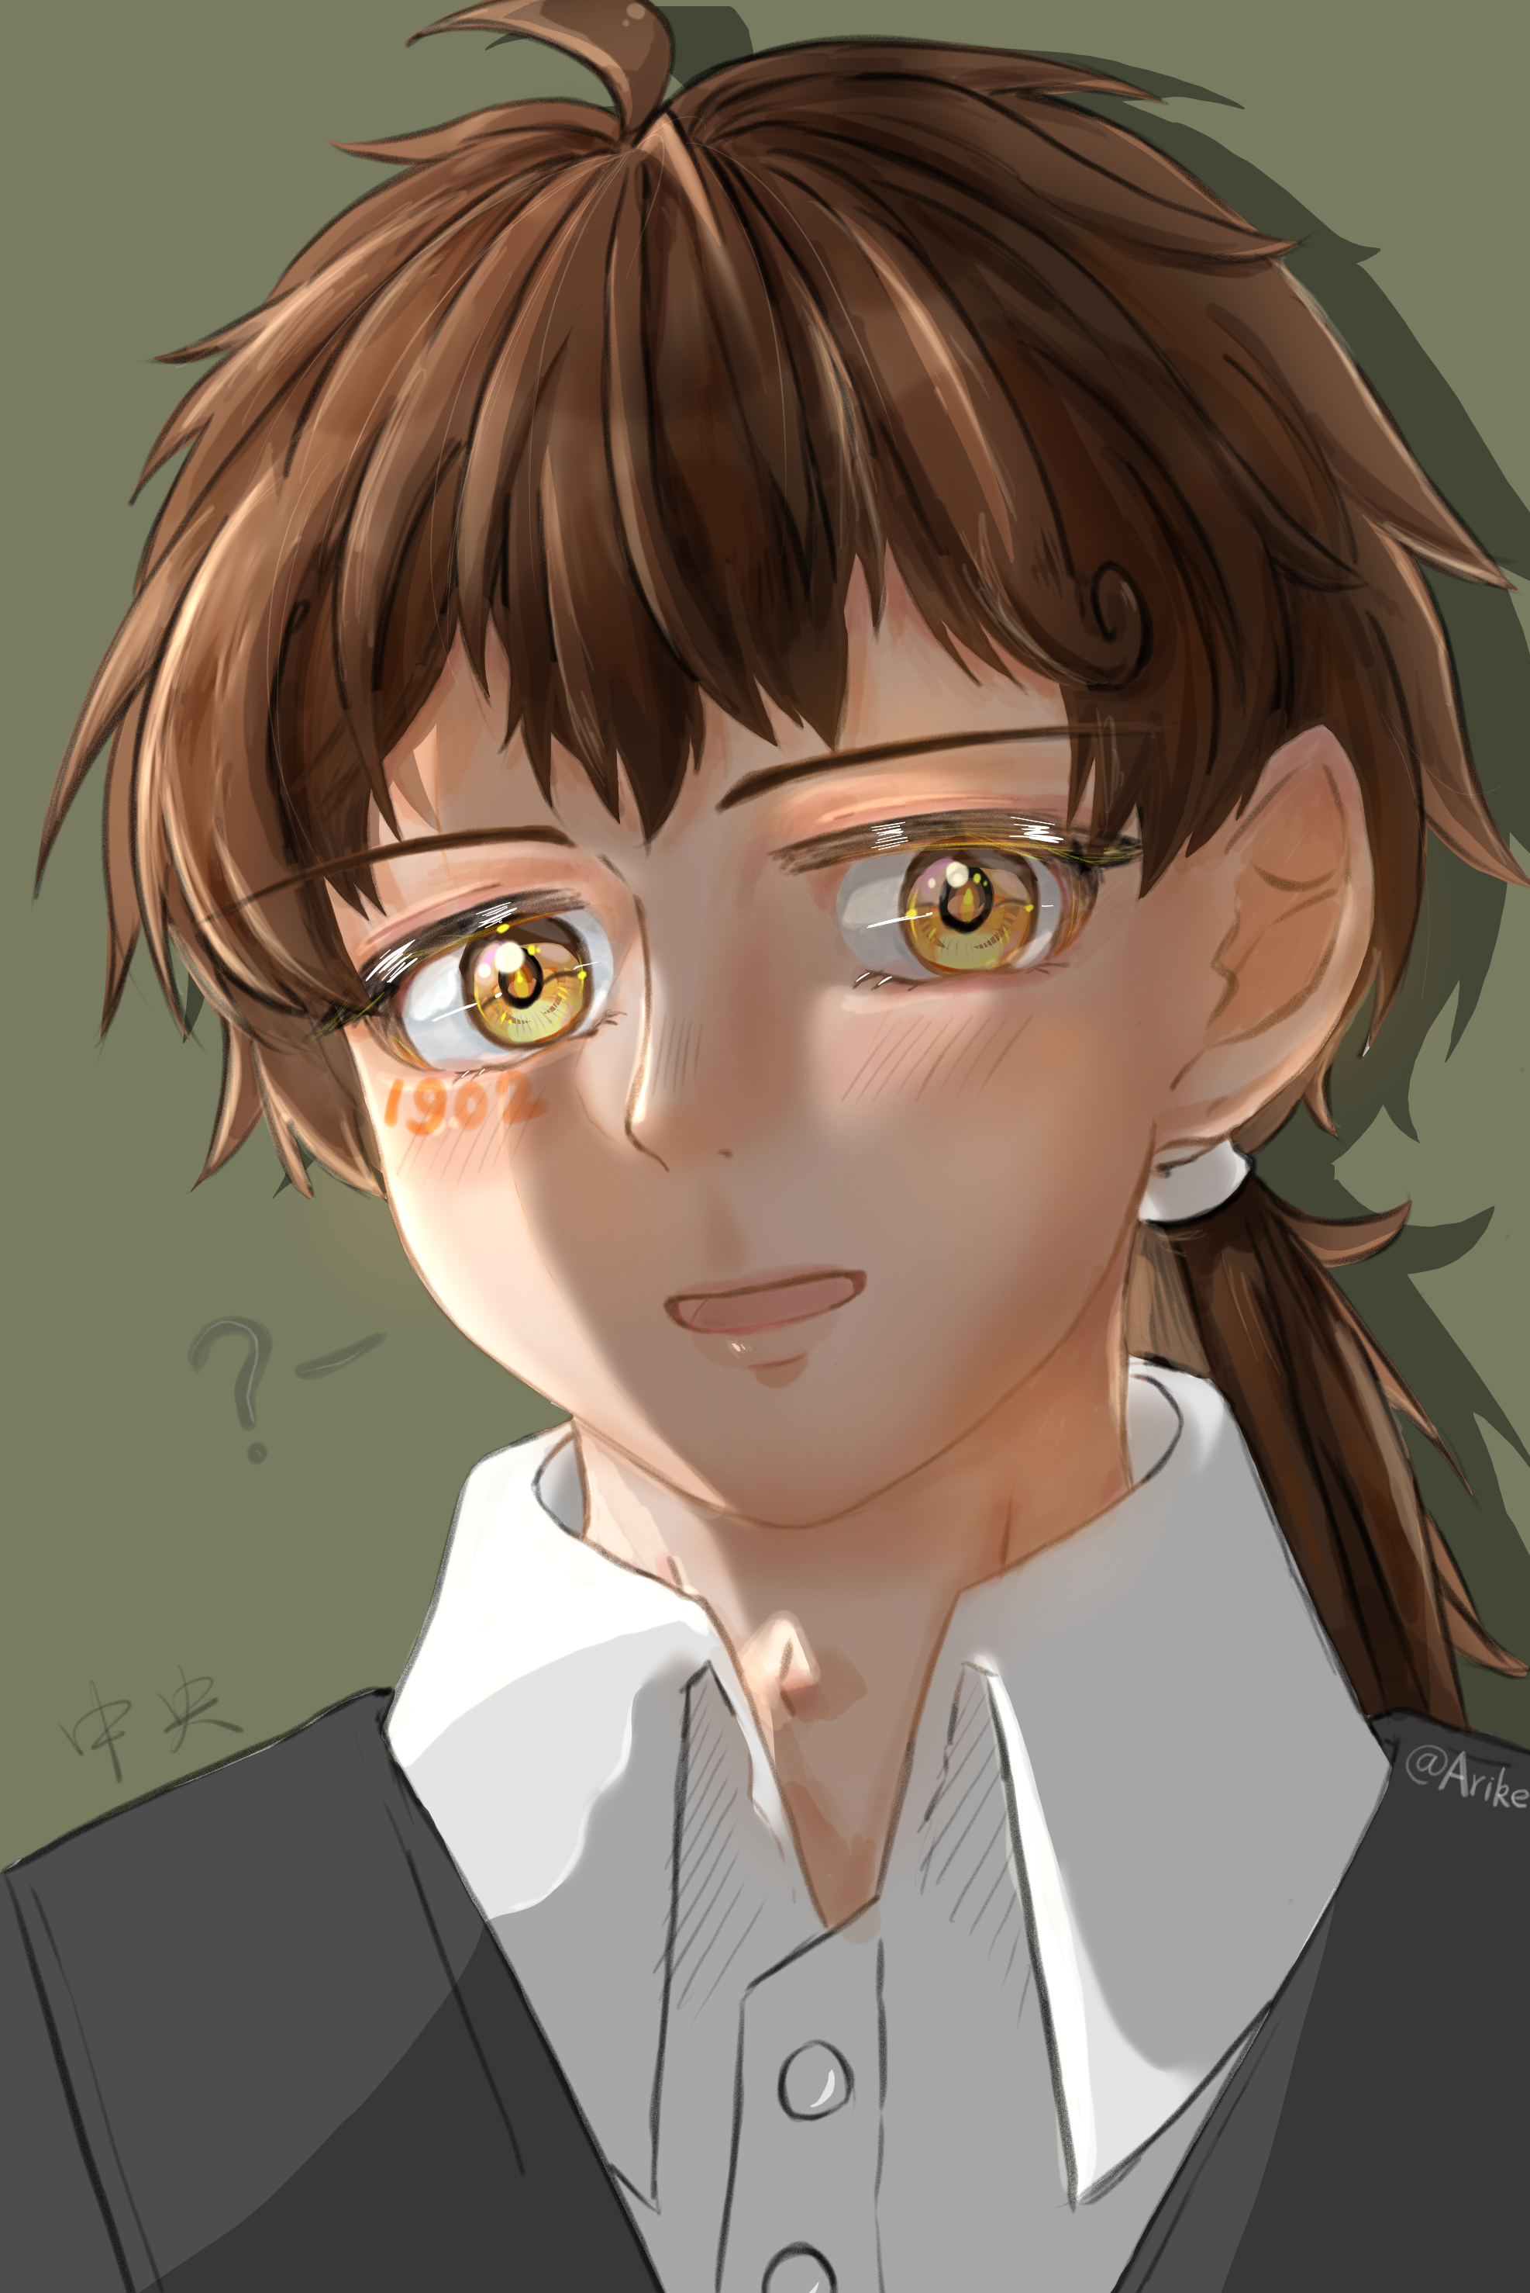

（虽然自己设定的央大也是男生但还是很想看看女生版的央大）

**2.汇文书院-国立金陵大学（金大）**

姓名:宁瑾凌

性别:男

身高:178cm

生日:11月17日

关系:宁瑾诚等央大家族孩子的父亲

身份存在时间:1888-1952

中美混血，一开始瞳色为灰蓝色，后成为国立大学（新金大）之后瞳色变紫

央大诞生时外表年龄15岁，成为金陵大学堂时成长到18岁，最终外表年龄大约22岁

虽然本人看上去很高冷，但对自己的妹妹瑜玲很温柔，也一直把瑾泱当自己的亲弟弟照顾

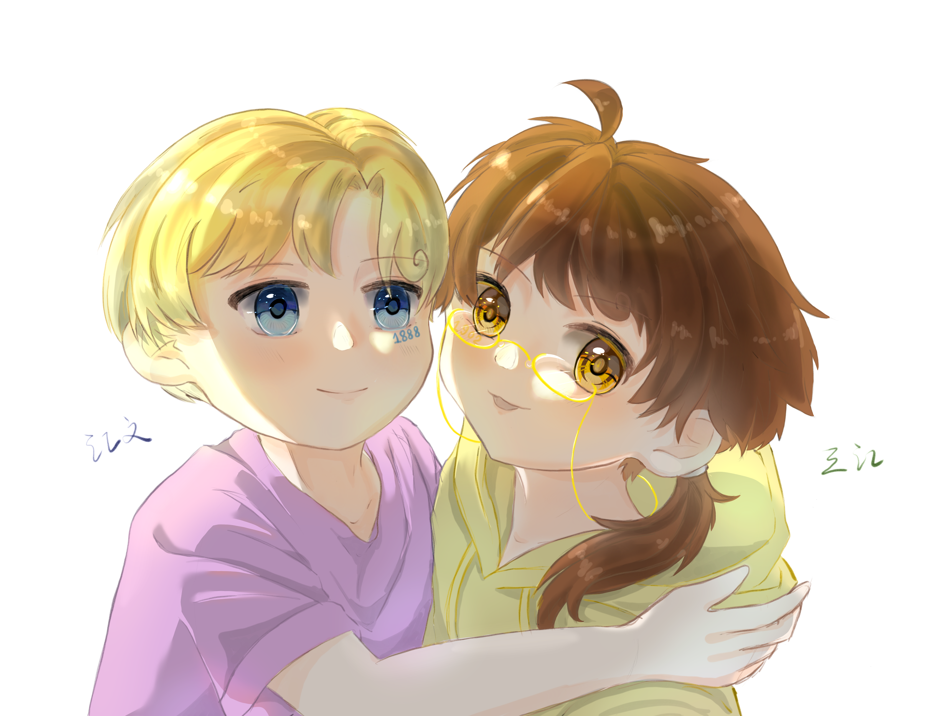

                      小汇文和小三江贴贴↑

**3.金陵女子文理学院-金陵女子大学（金女大）**

姓名:宁瑜玲

性别:女

关系:宁瑾凌的妹妹

身份存在时间:1913-1951

中美混血

原先留长发，经常扎双麻花辫，也会尝试其他发型，战争开始后剪了短发，扎发的发绳留给了瑜敏

**4.南京工学院-东南大学（东大/东南/车大）**

姓名:宁瑾韵

性别:男

身高:180cm

生日:6月6日

关系:宁瑾诚的弟弟

身份存在时间:1952-

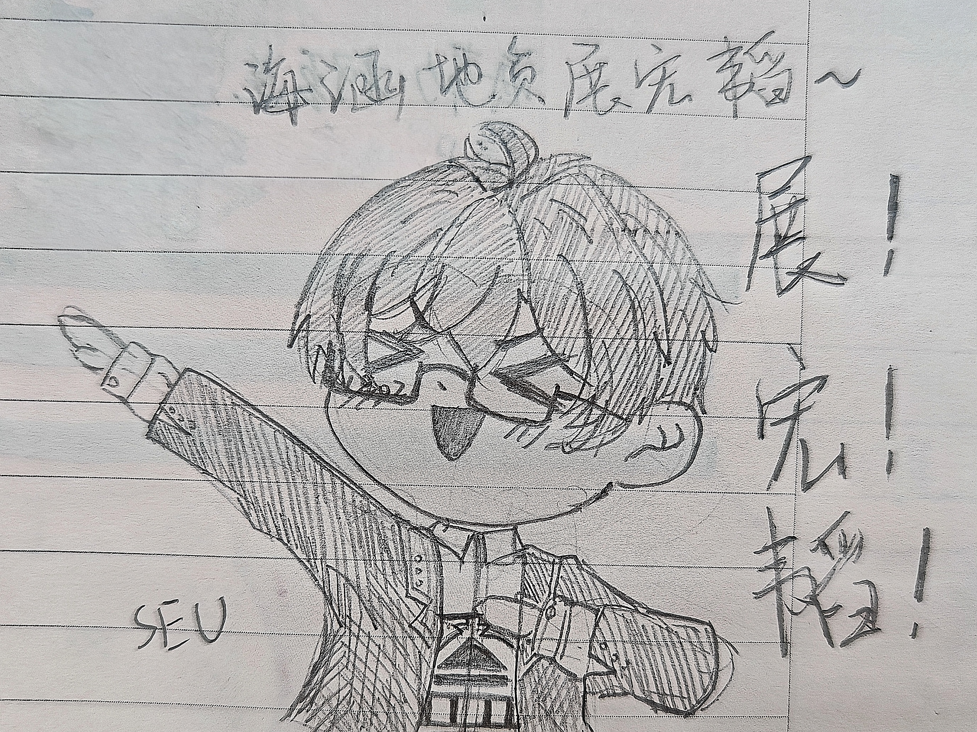

宁瑾诚少年女体↓宁瑾韵幼年女体↓

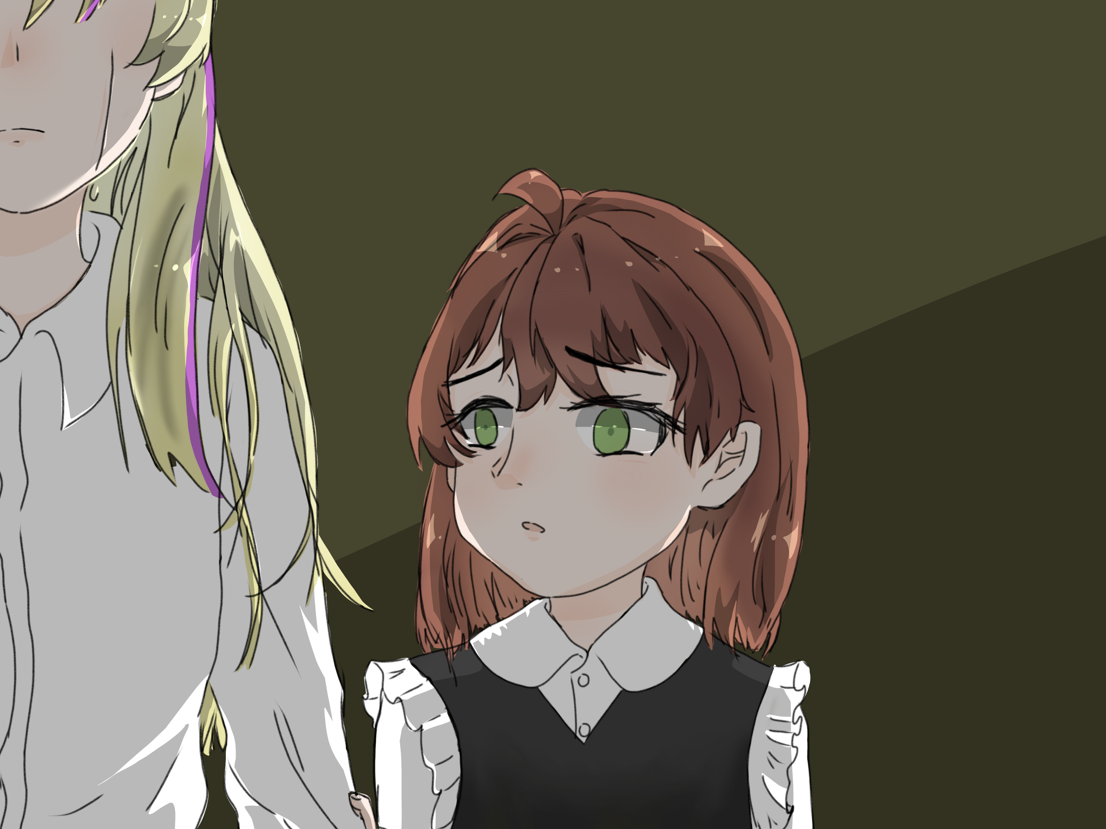

（原来刘海是从这张图开始误入歧途的（

（忘记画防伪标识了orz）

**5.南京师范大学（南师大）**

姓名:宁瑜敏

性别:女

身高:160cm

生日:9月10日

关系:宁瑾诚和宁瑾韵的妹妹

与金陵女大，“你是我的第1000朵玫瑰”

身份存在时间:1952-

**6.河海大学（河海）**

姓名:宁沧淼

性别:女

身高:155cm

生日:10月27日

关系:宁瑜敏的妹妹

身份存在时间:1915-1927,1952-

1927年之后暂时不担任校意识体，（或许是院系意识体？）1952年恢复意识体身份

刘海上有一撮毛翘着，看上去是水的质感

她踢足球很厉害噢~~，能把自家大哥（也包括其他人）踢得颜面尽失（bushi）~~

**7.华东航空学院-西北工业大学（西工大）**

姓名:秦诣天

（原名宁瑜航，西迁后改名）

性别:女

生日:10月，日期每年不固定

关系:宁瑜敏的妹妹

身份存在时间:1952-

与西北工学院合并后担任西工大主要意识体

欣然接受学生给自己取的外号“瓜瓜”，头上的西瓜发饰是学生送的，她很喜欢所以经常带

当年怀着满腔热血，头也不回地离开南京，第一次回乡探亲后才察觉自己有多么思念亲人

南京的大家在她返乡时会叫她瑜航

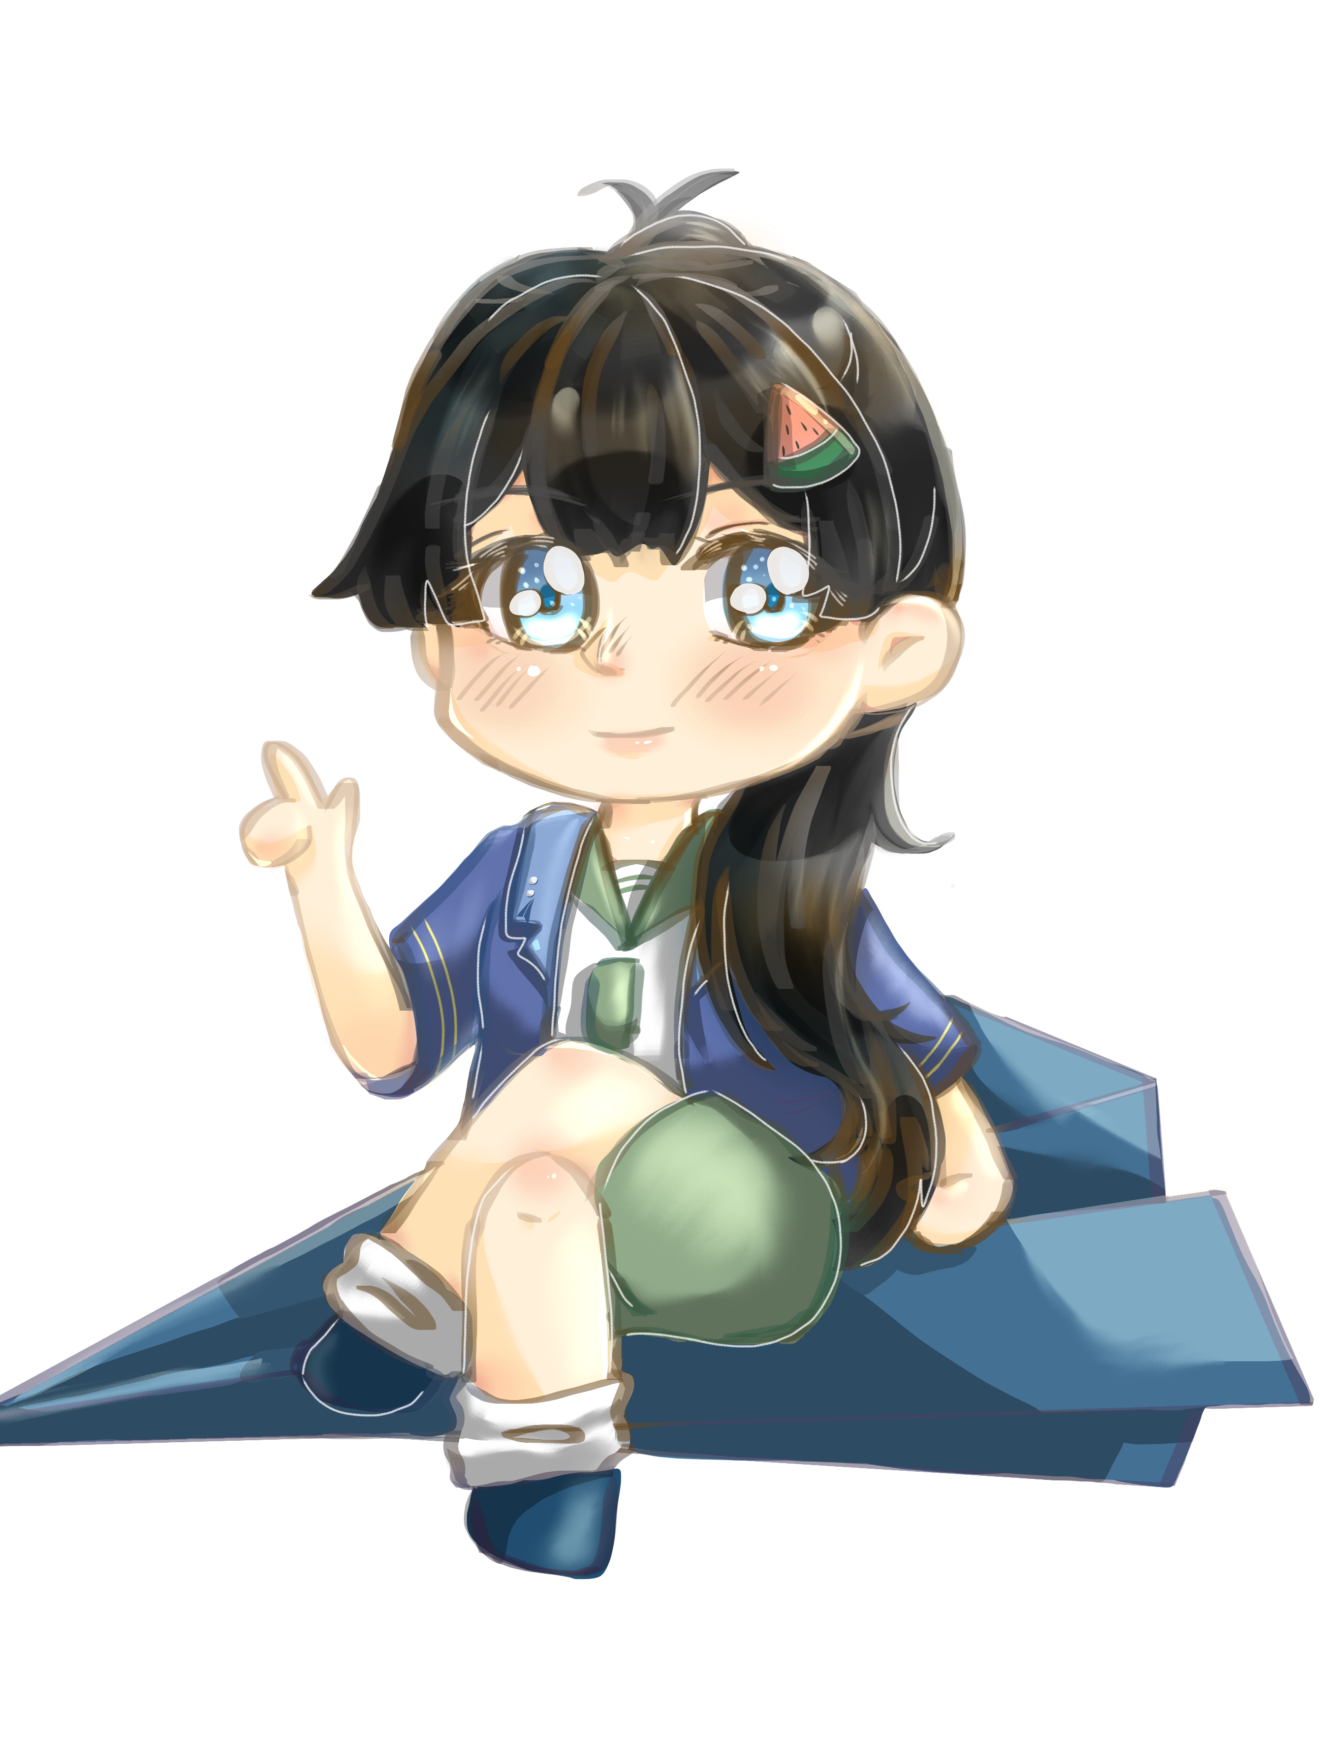

**8.南洋公学-国立交通大学（交大）**

姓名:尚清洋

性别:男

身高:174cm

关系:尚清源和秦思远的父亲

身份存在时间:1896-1952

设定:一个走可爱路线的家伙（所以设定的比较矮），好像知道自己很可爱所以很喜欢卖萌，但是萌萌的同时实力又很强大，关键时刻很靠谱，什么事情好像都能做得很好。以自己当年将火车开到南京请愿为荣

~~全员存活的if线里，清源因为太皮了经常被他教训，然而两人的身高差让这种教训并没有什么效果，而原世界线里~~他甚至没见过清源就没了（恶魔低语）清源是由致远（思远）带大的

五个儿子里最喜欢老实人思远。

~~喜欢也没用，你人都没了~~

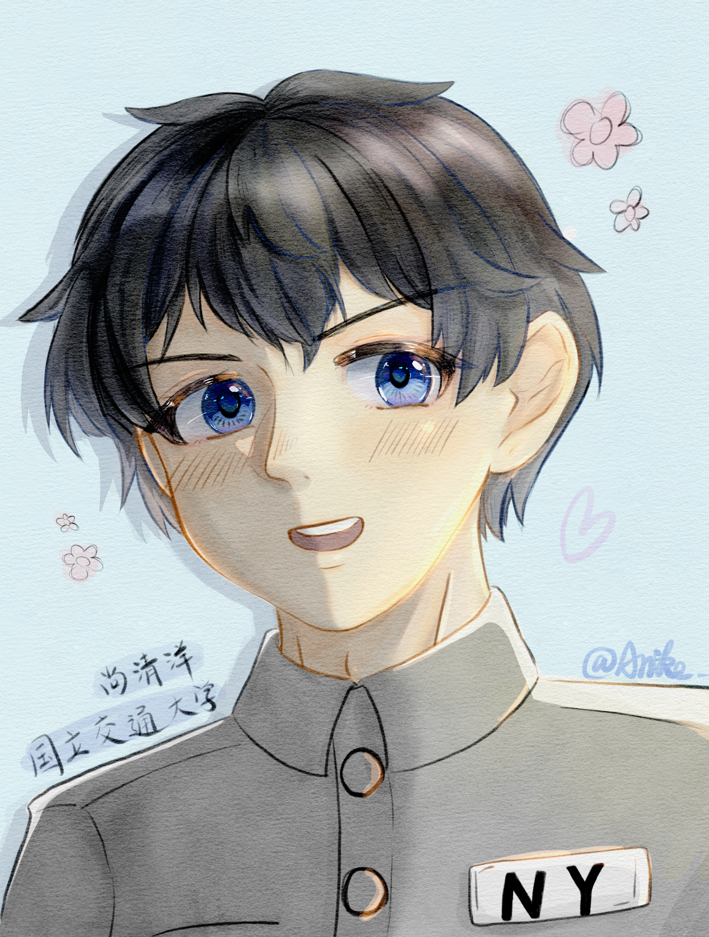

**9.西安交通大学（西交/仙交）**

姓名:秦思远（原名尚致远，西迁后改名）

性别:男

身高:177cm

关系:尚清源的哥哥

身份存在时间:1952-

是和尚清洋长的最像的一个，当然不走可爱风就是了

~~茭瓜好嗑~~

**10.求是书院-国立浙江大学（国立浙大）**

姓名:江秋臻

性别:男

身高:180cm

关系:江秋实和江成均的父亲

身份存在时间:1897-1952

求是书院时期脑后本来有麻花辫，后来扎成长长的小辫子

**11.育英书院-之江大学（之大）**

姓名:江炽

性别:男

关系:江秋实和江成均的父亲

身份存在时间:1845-1952

**12.杭州大学（杭大）**

姓名:江秋均

与江秋实合并后放弃意识体身份，变为普通人，改名江成均

性别:男

关系:江秋实的哥哥

身份存在时间:1952-1998

**13.震旦大学（震旦）**

姓名:尚明晨

性别:男

关系:尚明华的哥哥

身份存在时间:1903-1952

中分+弗朗西斯的微卷毛

**14.北洋大学-天津大学（北洋/天大）**

姓名:盛明洋（地方名不好取姓氏所以跟创办者姓了）

性别:男

身高:178cm

关系:尚清洋的哥哥

身份存在时间:1895-

设定:跟他弟完全不是一个风格的

虽然现在跟几个名为交通的侄子们差了一辈，但还是跟他们处成兄弟了

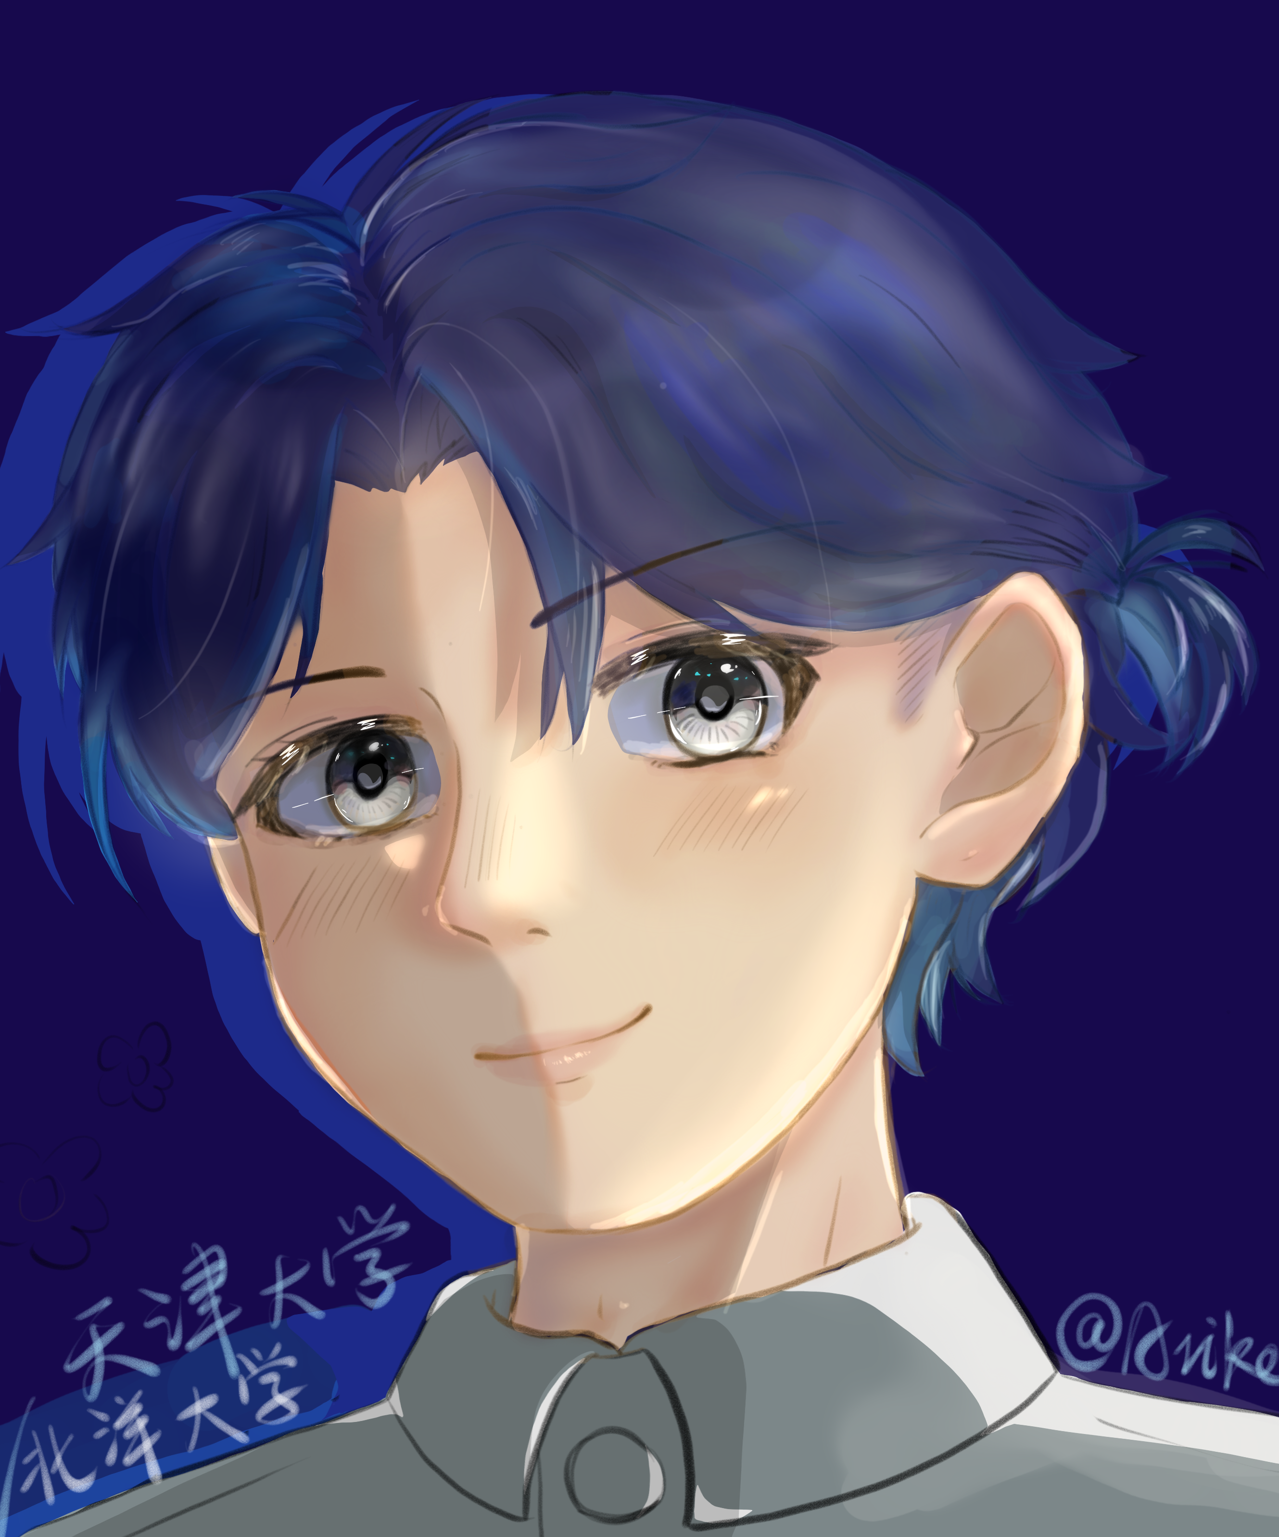

**15.中国科学院大学（国科大）**

姓名：燕宇（暂定）

性别：男

身高：160cm（~~虽然还未成年但已经和他姐一样高了（doge）~~还在长高）

关系：安珂的弟弟

身份存在时间：1978-

**16.中国科学院（中科院）**

（名暂未定）

性别：男

关系：安珂和燕宇的父亲

**其他学校意识体设定:

1.**清华大学（清华）**燕沐清

2.**北京大学（北大）** 燕名雅

3.**中国人民大学（人大）**燕芷行

陕北公学时期，原名秦芷行

4.**北京航空航天大学（北航）** 燕航宇

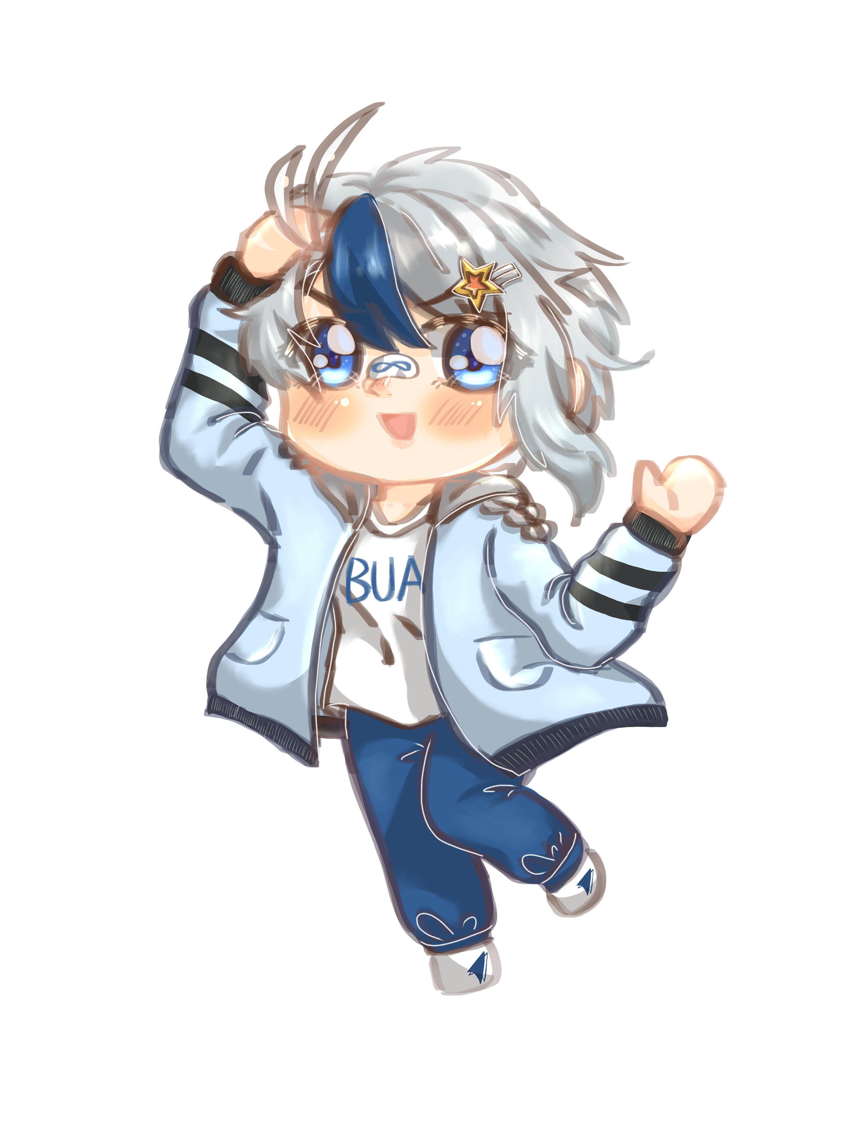

5.**同济大学（同济）**尚志同

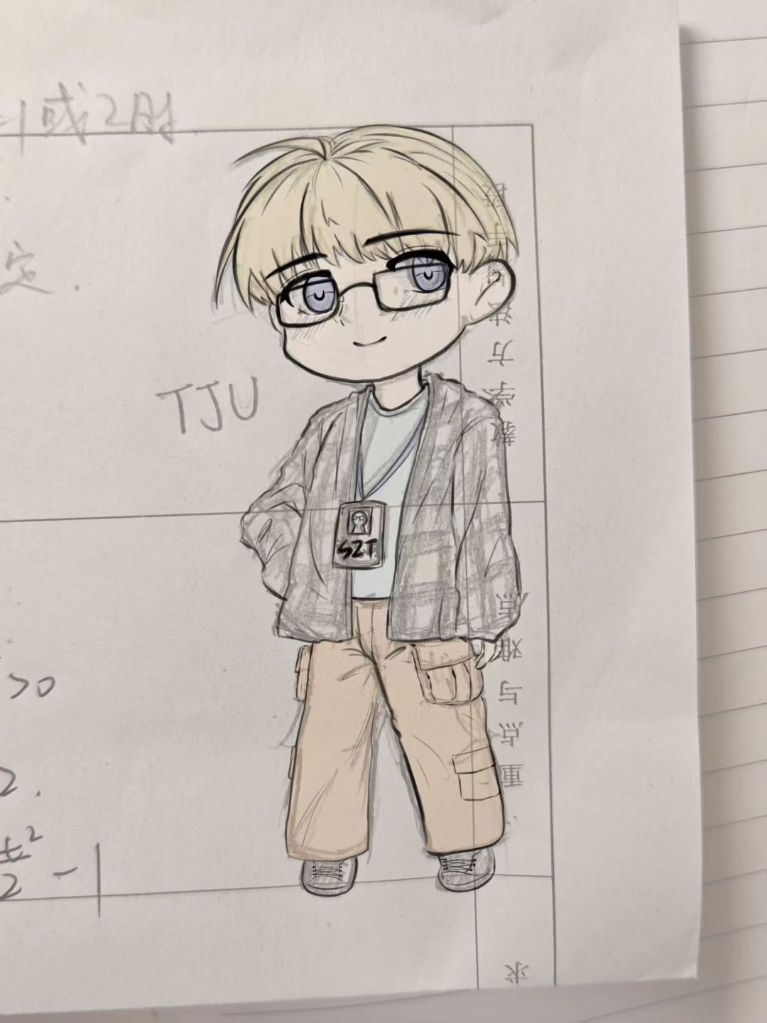

6.**哈尔滨工业大学（哈工大）** 黑慕辰

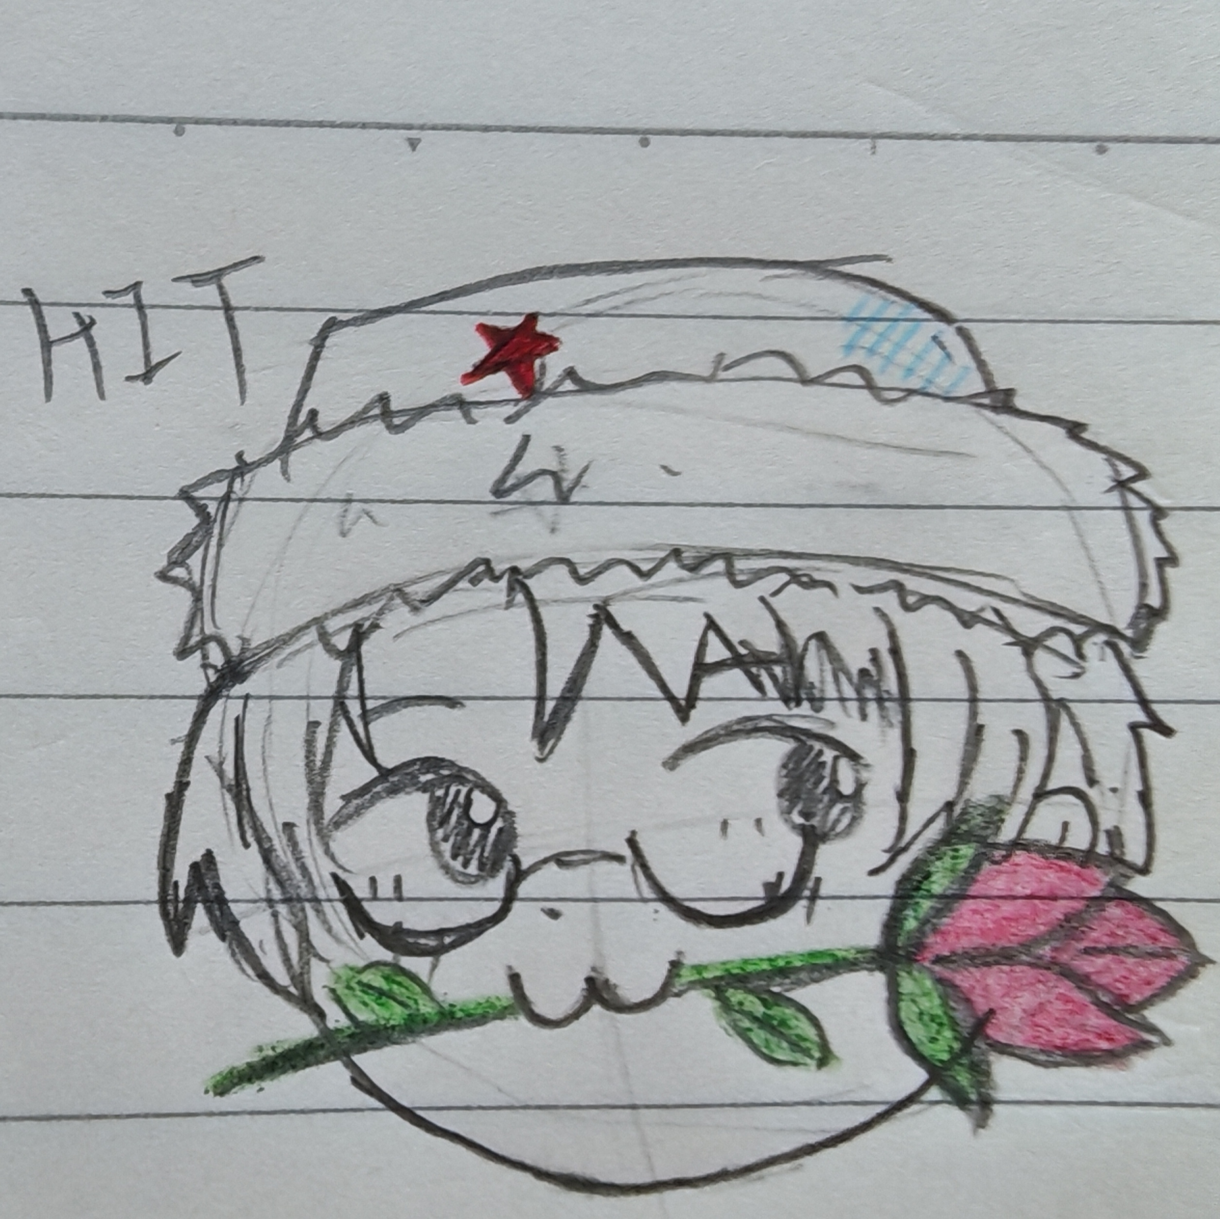

7.**南京师范大学附属中学（央大附中-南师附中）**

姓名: 南泱

性别:男

设定:理科比较强，数学能力强，综合能力也是数一数二的，很会理性分析和计算，打过很多学科竞赛，拿过很多奖杯奖牌

8.**金陵中学（金大附中-金中）**

姓名:南凌

性别:男

设定:和附中一直以来都是对手，附中想稳住第一的地位，他想争取第一，经常跟二十九拌嘴，认为二十九不配超过自己

9.**南京市第二十九中学（二十九中/廿九）**

姓名:南忆玖

性别:男

设定:其实很欣赏金中和附中，所以一直想要超越他们

10.**南开大学（南开）**张允新

11.**重庆大学（重大）** 俞千重

**院系拟人设定:

1.上交密院 （姓名暂未定）

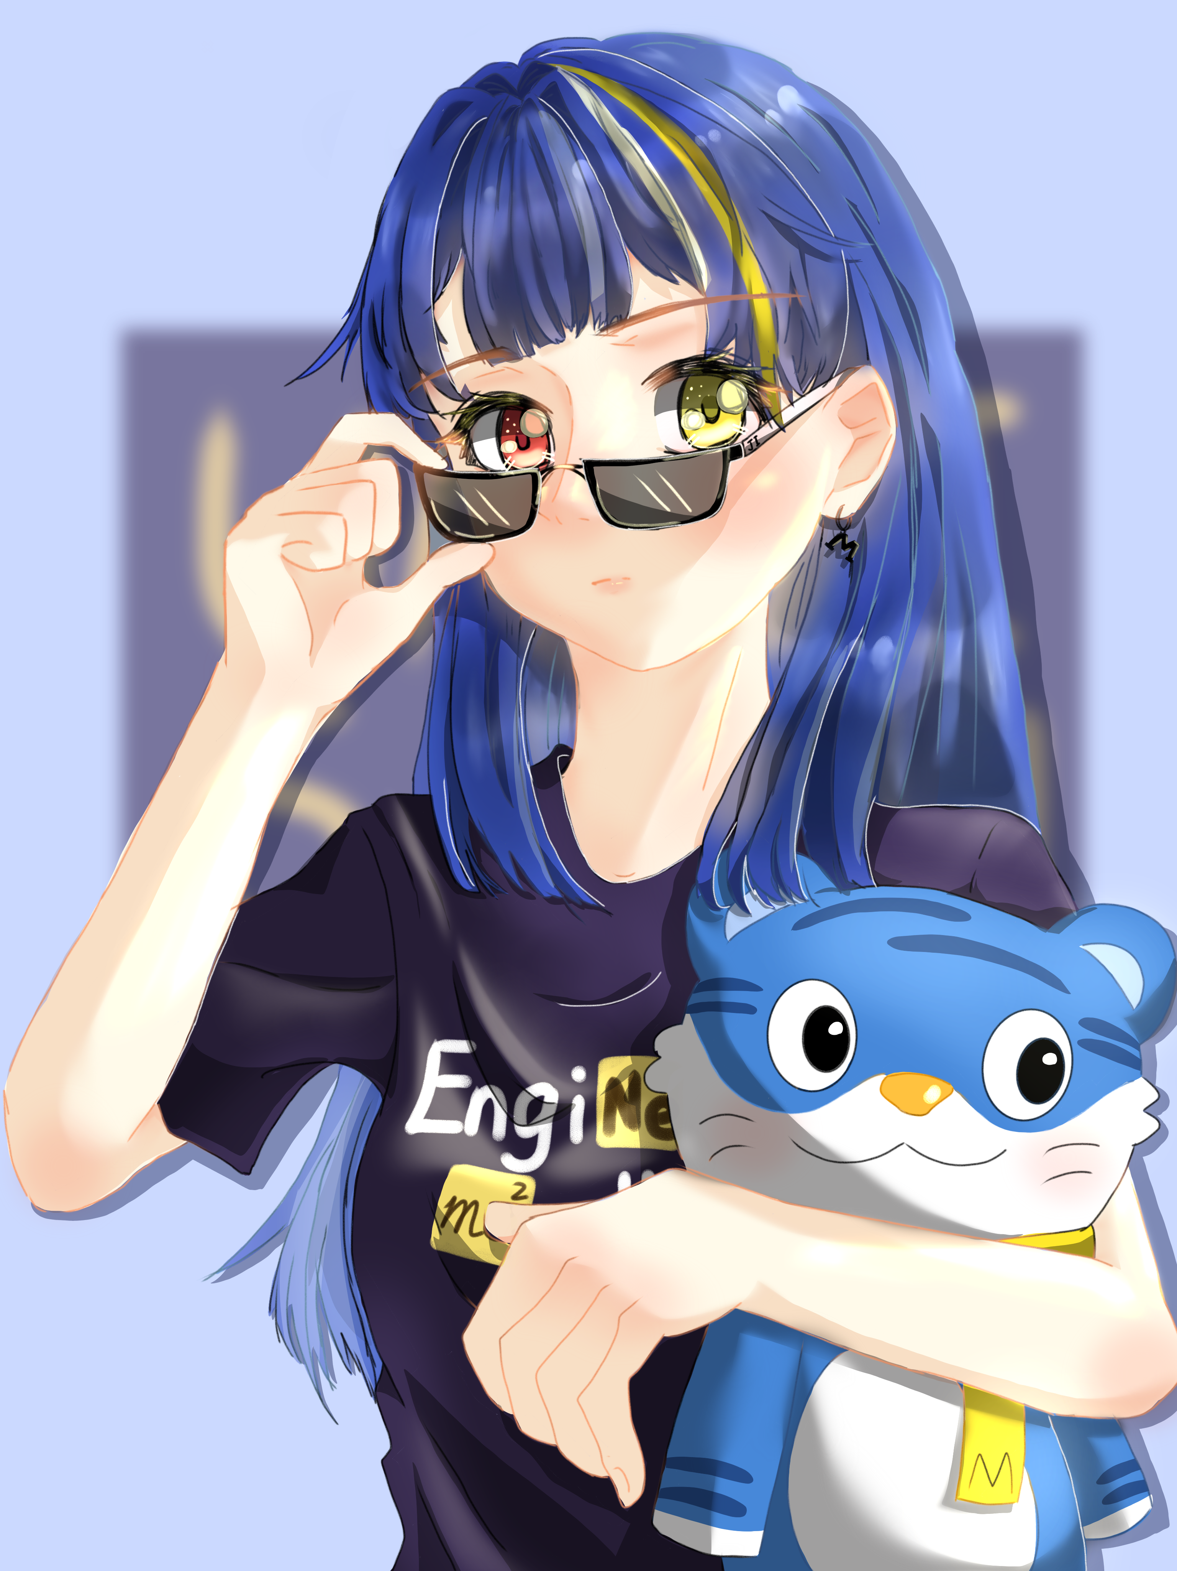

2.南大ai院 南弈鸢

未成年，外表年龄12岁

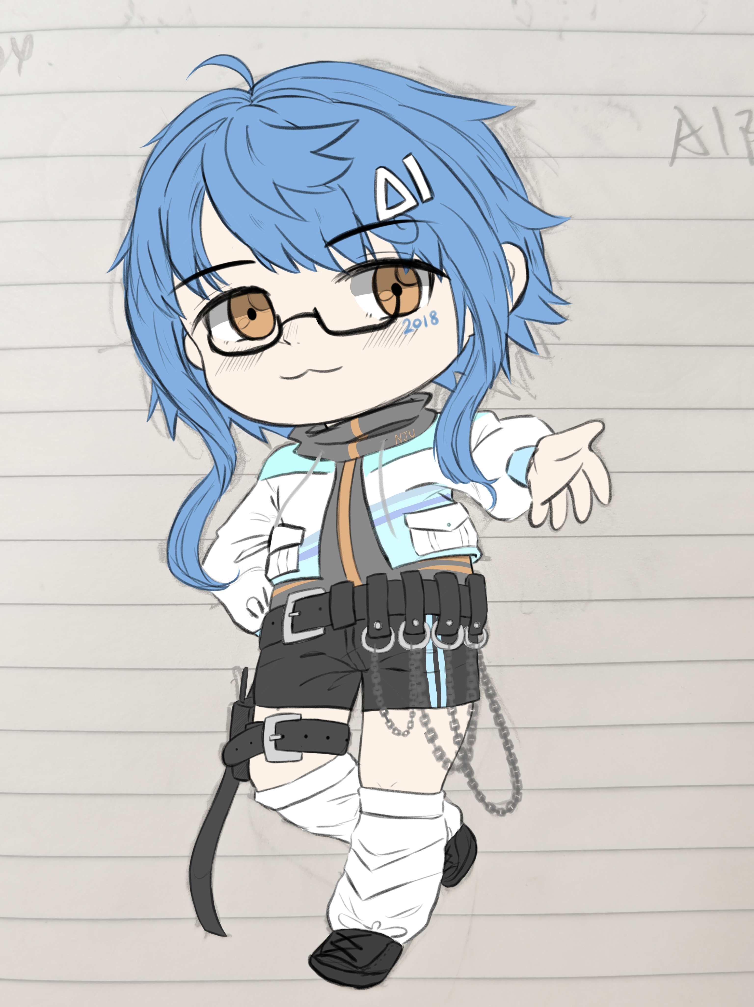

3.南大计算机院 南弈澄

外表年龄18岁

4.南大数院 南弈筹

外表年龄24岁

设定以上三个院是亲兄弟

5.开甲书院 （姓名暂未定）

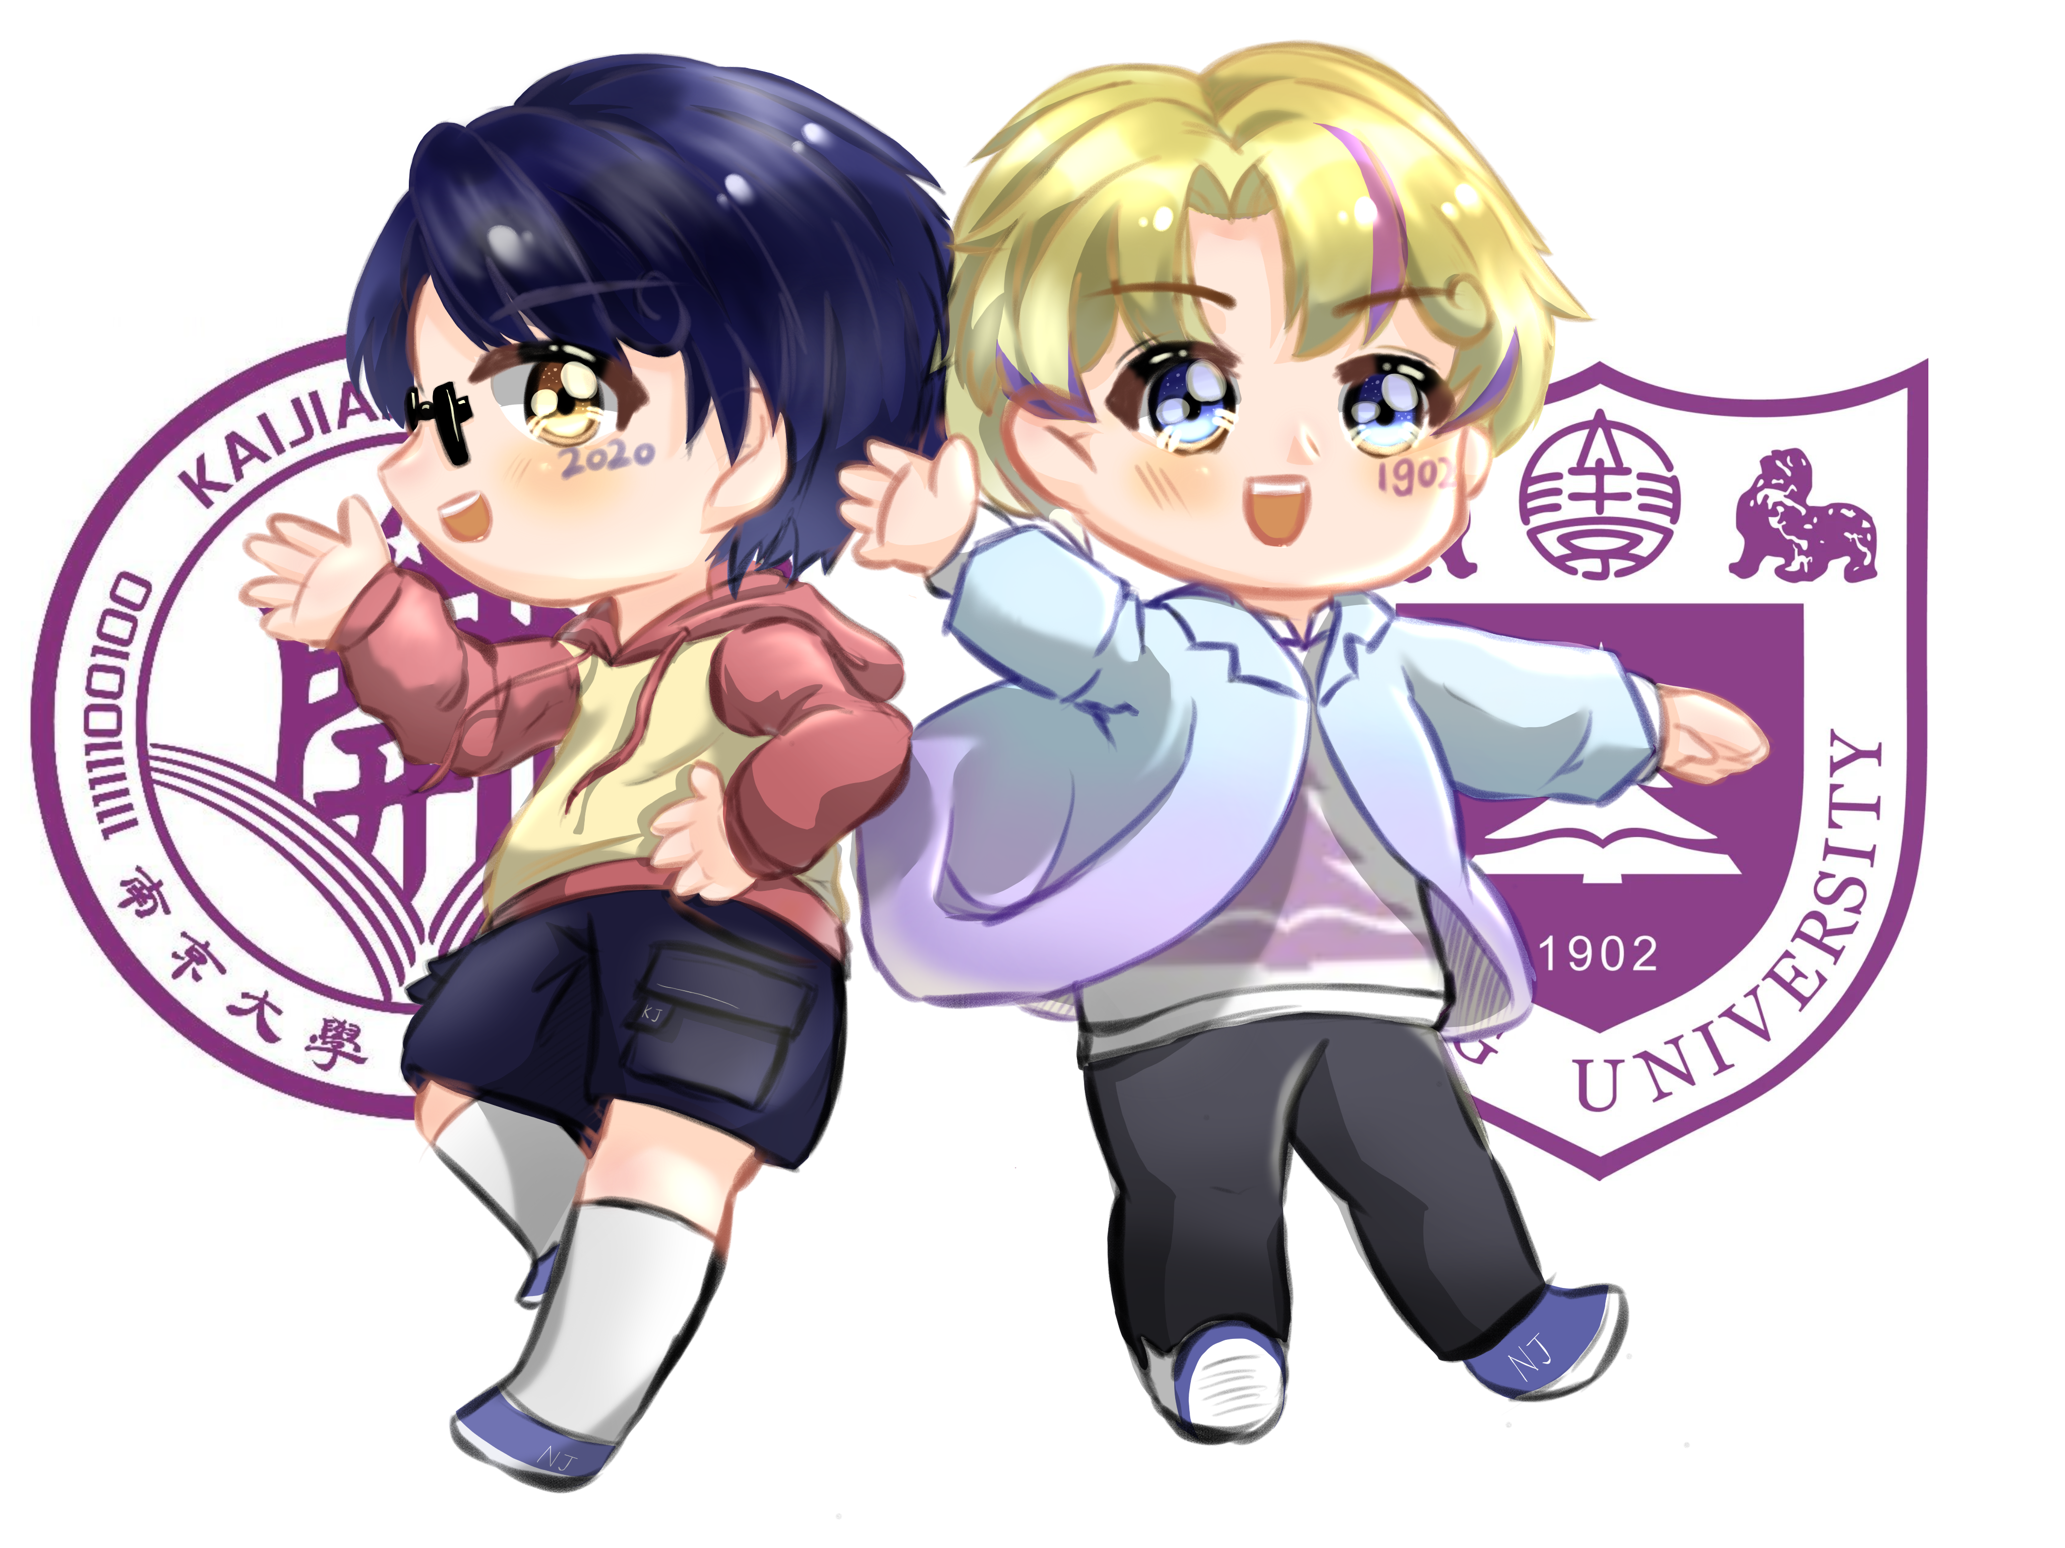

**意识体时间表补充设定:

1. 宁瑾诚诞生于1949年，宁瑾韵诞生于1952年，但都是从1952年开始做校意识体
2. 中央家族里只有瑾诚和瑾韵见过金大央大，瑾诚是亲眼目睹了两个人在四牌楼的大礼堂前消散，这段痛苦的记忆成为他日后噩梦的来源。而瑾韵当时刚刚诞生，年龄太小，并不懂得这一切，只知道这里是自己的家，在长大过程中坚信自己是央大正统。
3. 宁瑾凌由于是美国教会创办，一开始只会说英语，而尚明晨由中国人创办，会中法双语，被教会控制后说法语较多，只会在和中国本土的大学交流时使用汉语
4. 宁瑜玲1951后与宁瑾凌共同担任国立金陵大学意识体，但主要是宁瑾凌代表新金大（类似于aph里南北意的关系）1952与哥哥一起消亡
5. 1952年尚清洋消亡前后，尚致远诞生，担任（新）交通大学意识体，西迁后担任交通大学西安部分意识体
6. 后尚清源于1952-1956期间（具体时间不详）诞生，在1956秦思远（尚致远）西迁后担任上交（交通大学上海部分）意识体，闵行校区建成后，发型发生变化（之前没有代表思源门的m型呆毛，发型除挑染外与尚清洋一样）
7. 江秋均等三校与江秋实合并后没有消亡，只是不再担任校意识体
8. 意识体的生日是校庆日，有的不是一个确定的时间
9. 瑾诚在央大消失后继承了他的记忆，切身感受过仿徨与辉煌，也感受到了上层决定拆分时的无力感
10. 中山五校虽然没有血缘关系但是以兄弟姐妹相称。~~鬼知道广家老大，武家老二，江家老三，宁家老四和郑家老五居然是一家的🤓~~他们的后代也传承了这个习惯，不过是以表兄弟姐妹相称的。（比如沧淼叫秋实表哥这样）

**我嗑的cp:

1. 浙大x上交（江秋实＆尚清源）

因为看两个都不太顺眼所以嗑了（？）

但其实史书记载尚清洋和江秋臻是一家（？）

1. 西交x西工大（秦思远＆秦诣天）

        （唯一一对异性cp🤓☝）

西迁组！

1. 金大x央大（宁瑾凌＆宁瑾泱）

老南京组！

1. 中科大x人大（安珂＆燕芷行）

        （百合好吃）

1. 附中x金中（南泱＆南凌）
2. 计算机院xAI院（南弈澄＆南弈鸢）

        （你小子开始嗑骨科了）

1. 车大x同济（宁瑾韵＆尚志同）

土木组！

1. 北大x清华/清华x北大也可以🤓（燕名雅＆燕沐清）

国民cp！

1. 天大x南开 （盛明洋＆张允新）

（诶出现了第二对异性cp🤓）

1. 震旦→交大（单箭头🤓）（尚明晨＆尚清洋）（让本来就刀的震旦锦上添花（）
2. 南航x南理工